МЭРИЯ ГОРОДА НОВОСИБИРСКА

ПОСТАНОВЛЕНИЕ

От 31.01.2018 № 315

О назначении публичных слушаний по проекту постановления мэрии города Новосибирска «О проекте планировки и проекте межевания территории, предусматривающих размещение линейного объекта инженерной инфраструктуры местного значения – тепловых сетей по ул. Большой и ул. Междуреченской в Ленинском районе»

В целях выявления и учета мнения и интересов жителей города Новосибирска по проекту постановления мэрии города Новосибирска «О проекте планировки и проекте межевания территории, предусматривающих размещение линейного объекта инженерной инфраструктуры местного значения – тепловых сетей по ул. Большой и ул. Междуреченской в Ленинском районе», в соответствии с Градостроительным кодексом Российской Федерации, Федеральным законом от 06.10.2003 № 131-ФЗ «Об общих принципах организации местного самоуправления в Российской Федерации», постановлением Правительства Российской Федерации от 12.05.2017 № 564 «Об утверждении Положения о составе и содержании проектов планировки территории, предусматривающих размещение одного или нескольких линейных объектов», решением городского Совета Новосибирска от 25.04.2007 № 562 «О Положении о публичных слушаниях в городе Новосибирске», решением Совета депутатов города Новосибирска от 24.05.2017 № 411 «О Порядке подготовки документации по планировке территории и признании утратившими силу отдельных решений», постановлением мэрии города Новосибирска от 15.08.2017 № 3842 «О подготовке проекта планировки и проекта межевания территории, предусматривающих размещение линейного объекта инженерной инфраструктуры местного значения – тепловых сетей по ул. Большой и ул. Междуреченской в Ленинском районе», руководствуясь Уставом города Новосибирска, ПОСТАНОВЛЯЮ:
1. Назначить публичные слушания по проекту постановления мэрии города Новосибирска «О проекте планировки и проекте межевания территории, предусматривающих размещение линейного объекта инженерной инфраструктуры местного значения – тепловых сетей по ул. Большой и ул. Междуреченской в Ленинском районе» (приложение).
2. Провести 20.02.2018 в 10.30 час. публичные слушания в здании по адресу: Российская Федерация, Новосибирская область, город Новосибирск, Красный проспект, 50, кабинет 230.
3. Создать организационный комитет по подготовке и проведению публичных слушаний (далее – организационный комитет) в следующем составе:
Бакулова Екатерина Ивановна | – | начальник отдела градостроительной подготовки территорий Главного управления архитектуры и градостроительства мэрии города Новосибирска;
Галимова Ольга Лингвинстоновна | – | начальник отдела планировки территории города Главного управления архитектуры и градостроительства мэрии города Новосибирска;
Демченко Татьяна Юрьевна | – | консультант отдела градостроительной подготовки территорий Главного управления архитектуры и градостроительства мэрии города Новосибирска;
Игнатьева Антонида Ивановна | – | заместитель начальника Главного управления архитектуры и градостроительства мэрии города Новосибирска;
Клемешов Олег Петрович | – | глава администрации Ленинского района города Новосибирска;
Кучинская Ольга Владимировна | – | главный специалист отдела планировки территории города Главного управления архитектуры и градостроительства мэрии города Новосибирска;
Новокшонов Сергей Михайлович | – | заместитель начальника управления – начальник отдела территориального планирования управления архитектуры и строительства министерства строительства Новосибирской области (по согласованию);
Позднякова Елена Викторовна | – | заместитель начальника Главного управления архитектуры и градостроительства мэрии города Новосибирска;
Прудникова Ксения Андреевна | − | главный специалист отдела планировки территории города Главного управления архитектуры и градостроительства мэрии города Новосибирска;
Столбов Виталий Николаевич | – | начальник Главного управления архитектуры и градостроительства мэрии города Новосибирска;
Тимонов Виктор Александрович | – | заместитель начальника департамента строительства и архитектуры мэрии города Новосибирска – главный архитектор города;
Устьянцева Валентина Анатольевна | – | ведущий специалист отдела градостроительной подготовки территорий Главного управления архитектуры и градостроительства мэрии города Новосибирска.
4. Определить местонахождение организационного комитета по адресу: Российская Федерация, Новосибирская область, город Новосибирск, Красный проспект, 50, кабинет 528, почтовый индекс: 630091, адрес электронной почты: ogalimova@admnsk.ru, контактный телефон: 227-54-18.
5. Предложить жителям города Новосибирска не позднее пяти дней до даты проведения публичных слушаний направить в организационный комитет свои предложения по вынесенному на публичные слушания проекту постановления мэрии города Новосибирска «О проекте планировки и проекте межевания территории, предусматривающих размещение линейного объекта инженерной инфраструктуры местного значения – тепловых сетей по ул. Большой и ул. Междуреченской в Ленинском районе». Предложения по проекту могут быть представлены в организационный комитет по истечении указанного срока, но не позднее трех дней со дня проведения публичных слушаний, указанные предложения не подлежат анализу экспертами, но могут быть учтены при доработке проекта.
6. Организационному комитету организовать мероприятия, предусмотренные частью 5 статьи 28 Градостроительного кодекса Российской Федерации, для доведения до жителей города информации о проекте планировки и проекте межевания территории, предусматривающих размещение линейного объекта инженерной инфраструктуры местного значения – тепловых сетей по ул. Большой и ул. Междуреченской в Ленинском районе.
7. Возложить на Столбова Виталия Николаевича, начальника Главного управления архитектуры и градостроительства мэрии города Новосибирска, ответственность за организацию и проведение первого заседания организационного комитета.
8. Департаменту строительства и архитектуры мэрии города Новосибирска разместить постановление и информационное сообщение о проведении публичных слушаний на официальном сайте города Новосибирска в информационно-телекоммуникационной сети «Интернет».
9. Департаменту информационной политики мэрии города Новосибирска обеспечить опубликование постановления и информационного сообщения о проведении публичных слушаний.
10. Контроль за исполнением постановления возложить на заместителя мэра города Новосибирска – начальника департамента строительства и архитектуры мэрии города Новосибирска.
Мэр города Новосибирска | А. Е. Локоть

Кучинская
2275337
Устьянцева
2275462
ГУАиГ

Приложение
к постановлению мэрии
города Новосибирска
от 31.01.2018 № 315

Проект постановления мэрии
города Новосибирска

О проекте планировки и проекте межевания территории, предусматривающих размещение линейного объекта инженерной инфраструктуры местного значения – тепловых сетей по ул. Большой и ул. Междуреченской в Ленинском районе

В целях выделения элементов планировочной структуры, установления границ зон планируемого размещения линейного объекта, определения характеристик и очередности планируемого развития территории, определения местоположения границ образуемых и изменяемых земельных участков, с учетом протокола публичных слушаний и заключения о результатах публичных слушаний, в соответствии с Градостроительным кодексом Российской Федерации, Федеральным законом от 06.10.2003 № 131-ФЗ «Об общих принципах организации местного самоуправления в Российской Федерации», постановлением Правительства Российской Федерации от 12.05.2017 № 564 «Об утверждении Положения о составе и содержании проектов планировки территории, предусматривающих размещение одного или нескольких линейных объектов», решением Совета депутатов города Новосибирска от 24.05.2017 № 411 «О Порядке подготовки документации по планировке территории и признании утратившими силу отдельных решений», постановлением мэрии города Новосибирска от 15.08.2017 № 3842 «О подготовке проекта планировки и проекта межевания территории, предусматривающих размещение линейного объекта инженерной инфраструктуры местного значения – тепловых сетей по ул. Большой и ул. Междуреченской в Ленинском районе», руководствуясь Уставом города Новосибирска, ПОСТАНОВЛЯЮ:
1. Утвердить проект планировки территории, предусматривающий размещение линейного объекта инженерной инфраструктуры местного значения – тепловых сетей по ул. Большой и ул. Междуреченской в Ленинском районе (приложение 1).
2. Утвердить проект межевания территории, предусматривающий размещение линейного объекта инженерной инфраструктуры местного значения – тепловых сетей по ул. Большой и ул. Междуреченской в Ленинском районе (приложение 2).
3. Департаменту строительства и архитектуры мэрии города Новосибирска разместить постановление на официальном сайте города Новосибирска в информационно-телекоммуникационной сети «Интернет».
4. Департаменту информационной политики мэрии города Новосибирска в течение семи дней со дня издания постановления обеспечить опубликование постановления.
5. Контроль за исполнением постановления возложить на заместителя мэра города Новосибирска – начальника департамента строительства и архитектуры мэрии города Новосибирска.
Мэр города Новосибирска | А. Е. Локоть

Кучинская
2275337
Устьянцева
2275462
ГУАиГ
Приложение 1
к постановлению мэрии
города Новосибирска
от ___________ № _______

ПРОЕКТ
планировки территории, предусматривающий размещение линейного объекта инженерной инфраструктуры местного значения – тепловых
сетей по ул. Большой и ул. Междуреченской в Ленинском районе

1. Проект планировки территории. Графическая часть

Графическая часть проекта планировки территории, предусматривающего размещение линейного объекта инженерной инфраструктуры местного значения – тепловых сетей по ул. Большой и ул. Междуреченской в Ленинском районе, представлена в виде чертежей, выполненных на цифровом топографическом плане, соответствующем требованиям, установленным федеральным органом исполнительной власти, осуществляющим функции по выработке и реализации государственной политики и нормативно-правовому регулированию в сфере строительства, архитектуры, градостроительства:
чертеж красных линий (приложение 1);
чертеж границ зон планируемого размещения линейных объектов (приложение 2).
Границы зон планируемого размещения линейных объектов, подлежащих переносу (переустройству) из зон планируемого размещения линейных объектов в границах проекта планировки территории, не устанавливаются.

2. Положение о размещении линейных объектов

2.1. Наименование, основные характеристики и назначение

планируемых для размещения линейных объектов

Проект планировки территории, предусматривающий размещение линейного объекта инженерной инфраструктуры местного значения – тепловых сетей по ул. Большой и ул. Междуреченской в Ленинском районе (далее – проект планировки территории), подготовлен с целью строительства и реконструкции:
тепловой сети 2 Ду 300 с увеличением диаметра до 2 Ду 500 от тепловой электростанции (далее – ТЭЦ) ТЭЦ-3 до неподвижной опоры в районе тепловой камеры (далее – ТК) ТК-926 перед центральным тепловым пунктом (далее – ЦТП) ЦТП-л104 (далее – тепловая сеть по ул. Большой);
тепловой сети 2 Ду 500 от неподвижной опоры в районе ТК-926 (перед ЦТП-л104) до ТК в границах земельного участка ООО «Доступное Жилье Новосибирск» (далее – тепловая сеть по ул. Междуреченской).
Проект планировки территории разрабатывается в границах, определенных по внешним границам максимально удаленных от планируемого маршрута прохождения линейных объектов зон с особыми условиями использования территорий, которые подлежат установлению в связи с размещением этих линейных объектов и составляют 5 метров от оси в каждую сторону (далее – граница проекта планировки территории).
Площадь в границах проекта планировки территории составляет 8,47 га.
Тепловая сеть по ул. Большой – магистральная сеть без ответвлений, предназначенная для транспортировки тепла от источника к пунктам, распределяющим тепло. Инвестиционной программой акционерного общества «Сибирская энергетическая компания» (далее – АО «СИБЭКО») существующая тепловая сеть 2 Ду 300 по ул. Большой от ТЭЦ-3 до ЦТП-л104 подлежит реконструкции с увеличением диаметра до 2 Ду 500. Способ прокладки – надземный, в местах пересечения с автомобильной дорогой предусмотрен подземный бесканальный способ прокладки.
Характеристики тепловой сети по ул. Большой представлены в таблице 1.

Таблица 1

Характеристики тепловой сети по ул. Большой

№ п/п | Наименование характеристики | Описание

1 | 2 | 3
1 | Функциональное назначение объекта капитального строительства | Линейный объект – магистральная тепловая сеть
2 | Схема тепловой сети | Двухтрубная
3 | Вид строительства | Реконструкция
4 | Диаметр до реконструкции, мм | 300
5 | Диаметр после реконструкции, мм | Д 530х10,00 мм
6 | Характерные особенности объекта капитального строительства | Тепловая сеть с участками подземной бесканальной и надземной прокладки
7 | Протяженность тепловой сети (по оси), в том числе: | 2922,9 м
7.1 | Надземной прокладки | 2898,4 м
7.2 | Подземной прокладки | 24,5 м
8 | Источник теплоснабжения | Тепловые сети от ТЭЦ-3 города Новосибирска
9 | Температура прямой воды (далее – Т1)/температура обратной воды (далее – Т2) | 150/70 ˚С
10 | Рабочее давление теплоносителя | 16 кгс/кв. см
11 | Категория потребителей теплоты по надежности теплоснабжения | II
12 | Тепловая нагрузка для потребителей | 56,329 Гкал/ч
13 | Расчетные параметры теплоносителя приняты на основании | Технические условия АО «СИБЭКО» № 112-20/79821 от 24.04.2015
14 | Материал | Стальные электросварные прямошовные трубы
15 | Тип материала | 3
16 | Класс прочности материала | К52 (Д 530 х 10 ТУ 1303-002-08620133-01, 17Г1С ГОСТ 5520)
17 | Степень огнестойкости конструкции | IV
18 | Класс пожарной опасности строительных конструкций | К3
19 | Класс конструктивной пожарной опасности | С3

Участок от существующей точки врезки в коллектор турбинного цеха
ТЭЦ-3 до точки врезки в существующие трубопроводы 2 Ду 300 выполнен на низких опорах совместно с изоляцией толщиной 100 мм для Т1 и с толщиной 80 мм для Т2.
Участок по эстакаде и участок подземной бесканальной прокладки выполнены с изоляцией толщиной 100 мм для Т1 и с толщиной 80 мм для Т2.
Участок от ТК-Кт2 до ТК-926 в районе неподвижной опоры (перед
ЦТП-л104) выполнен на низких опорах совместно с изоляцией толщиной 100 мм для Т1 и с толщиной 80 мм для Т2.
Описание строительных конструкций тепловой сети.
Неподвижные опоры:
фундамент размером 2600х1800х850 мм на щебеночной подушке 300 мм;
металлическая рама с заглублением 700 мм.
Неподвижные опоры выполнены в монолитном бетоне, класс бетона не ниже В15 W4 F100. Опоры имеют свайное основание, количество свай зависит от технологических нагрузок.
Подвижные (скользящие) опоры:
конструкция из двух железобетонных свай сечением 300х300 мм разной длины с металлическим оголовком;
площадки обслуживания для задвижек выполнены из металла 900х3800 мм.
Все скользящие опоры надземной части трубопровода предусмотрены на свайном основании с высоким монолитным железобетонным ростверком, за исключением опор, устанавливаемых в месте перехода через автодорогу.
Скользящие опоры для организации перехода над автодорогой запроектированы стальные с жестким креплением к монолитному железобетонному ростверку анкерными болтами.
Опоры под задвижку:
устанавливаются в секционных узлах трубопровода. Опоры монолитные, железобетонные на свайном основании с низким ростверком. Опоры имеют жесткую заделку головы сваи в тело ростверка. Свайное основание запроектировано из трех свай С 100.35-9 по серии 1.011.1-10, в.1.
Тепловая сеть по ул. Междуреченской – магистральная сеть без ответвлений, предназначенная для транспортировки тепла от пункта, распределяющего тепло, до потребителей. Инвестиционной программой АО «СИБЭКО» предусмотрено строительство тепловой сети 2Ду500 от неподвижной опоры в районе
ТК-926 (перед ЦТП-л104) до ТК-2 в границах земельного участка с кадастровым номером 54:35:061060:30. Способ прокладки надземно-подземный. Надземная часть тепловой сети по ул. Междуреченской проходит от ЦТП-л104, вдоль золоотвала ТЭЦ-3 и до проектируемой ТК-1. Подземная часть проходит от проектируемой ТК-1 до ТК-2 в границах земельного участка с кадастровым номером 54:35:061060:30.
Характеристики тепловой сети по ул. Междуреченской представлены в таблице 2.

Таблица 2

Характеристики тепловой сети по ул. Междуреченской

№ п/п | Наименование характеристики | Описание

1 | 2 | 3
1 | Функциональное назначение объекта капитального строительства | Линейный объект – магистральная тепловая сеть
2 | Схема тепловой сети | Двухтрубная
3 | Вид строительства | Новое
4 | Диаметр, мм | Д 530х10,00 мм
5 | Характерные особенности объекта капитального строительства | Тепловая сеть с участками подземной бесканальной и надземной прокладки
6 | Протяженность тепловой сети (по оси), в том числе: | 4826,7 м
6.1 | Надземной прокладки | 3544,9 м
6.2 | Подземной прокладки | 1281,8 м
7 | Источник теплоснабжения | Тепловые сети от ТЭЦ-3 города Новосибирска
8 | Т1/Т2 | 150/70 ˚С
9 | Рабочее давление теплоносителя | 16 кгс/кв. см
10 | Категория потребителей теплоты по надежности теплоснабжения | II
11 | Тепловая нагрузка для потребителей | 56,329 Гкал/ч
12 | Расчетные параметры теплоносителя приняты на основании | Технические условия АО «СИБЭКО» № 112-20/79821 от 24.04.2015
13 | Материал надземной прокладки | Стальные электросварные прямошовные трубы
14 | Тип материала | 3
15 | Класс прочности материала | К52 (Д 530 х 10 мм ТУ 1303-002-08620133-01, 17Г1С ГОСТ 5520)
16 | Материал подземной прокладки | Предызолированные трубы Ст17Г1С, 0-1-ППУ-ПЭ
17 | Тип материала | 3
18 | Класс прочности материала | К52 (Д 530 х 10 мм ГОСТ 30732-2006)

Участок от ЦТП-л104 до ТК-1 выполнен на надземной эстакаде на низких опорах совместно с изоляцией толщиной 100 мм для Т1 и с толщиной 80 мм для Т2.
Участок от ТК-1 до ТК-2 выполнен подземной бесканальной прокладкой с толщиной изоляционного слоя 90 мм.
Описание строительных конструкций надземной части тепловой сети.
Неподвижные опоры:
фундамент размером 3000х3000х1320 мм на щебеночной подушке 300 мм;
металлическая рама с заглублением 900 мм.
Подвижные опоры:
конструкция из двух железобетонных свай сечением 300х300 мм разной длины с металлическим оголовком;
площадки обслуживания для задвижек выполнены из металла размером 900х3800 мм.
Описание строительных конструкций подземной части тепловой сети:
монолитные железобетонные камеры размером 3300х5000х3000 мм с шириной стенки 400 мм, заполненные песком;
неподвижные опоры из монолитного железобетона размером 4500х7000х3160 мм.
В местах пересечения с автодорогой трубопровод прокладывается в непроходных каналах, из лотков типа ЛК 300.300.150-13 на щебеночной подушке 300 мм.
На перспективу до 2030 года согласно проектным решениям проекта планировки территории, ограниченной перспективным продолжением ул. Стартовой, ул. Междуреченской и перспективной магистральной дорогой скоростного движения «Ельцовская», в Ленинском районе, в границах которого предполагается строительство и реконструкция тепловых сетей, поверхность уровня земли будет спланирована с учетом высоты дамбы гидротехнических сооружений золоотвала ТЭЦ-3, что приведет к изменению типа прокладки планируемых тепловых сетей по ул. Большой и ул. Междуреченской с надземной на надземно-подземную. Также тип прокладки надземной трассы на подземную будет изменен при развитии улично-дорожной сети, а именно в местах пересечения с автомобильными дорогами. Прокладка тепловых сетей под магистральными дорогами будет предусмотрена в проходных каналах. Решения по выносу тепловых сетей, связанных со строительством транспортных развязок, будут уточняться и приниматься на последующих этапах строительства.

2.2. Перечень субъектов Российской Федерации, перечень муниципальных районов, городских округов в составе субъектов Российской Федерации,

перечень поселений, населенных пунктов, внутригородских

территорий городов федерального значения, на территориях

которых устанавливаются зоны планируемого

размещения линейных объектов

Проектом планировки территории устанавливаются зоны планируемого размещения линейных объектов на территории Российской Федерации, Новосибирской области, города Новосибирска, северной части Ленинского района.
В границах проекта планировки территории устанавливаются две зоны планируемого размещения линейных объектов:
зона планируемого размещения линейного объекта – тепловой сети по ул. Большой;
зона планируемого размещения линейного объекта – тепловой сети по ул. Междуреченской.
Границы зон планируемого размещения линейных объектов устанавливаются в соответствии с нормами отвода земельных участков для конкретных видов линейных объектов с указанием границ зон планируемого размещения объектов капитального строительства, входящих в состав линейных объектов, обеспечивающих в том числе соблюдение расчетных показателей минимально допустимого уровня обеспеченности территории объектами коммунальной, транспортной, социальной инфраструктур и расчетных показателей максимально допустимого уровня территориальной доступности указанных объектов для населения в соответствии с нормативами градостроительного проектирования.
В границах проекта планировки территории размещение объектов капитального строительства, входящих в состав линейного объекта, не предусмотрено.
Согласно приказу Министерства архитектуры, строительства и жилищно-коммунального хозяйства Российской Федерации от 17.08.1992 № 197 «О типовых правилах охраны коммунальных тепловых сетей», охранные зоны тепловых сетей устанавливаются вдоль трасс прокладки тепловых сетей в виде земельных участков шириной, определяемой углом естественного откоса грунта, но не менее 3 метров в каждую сторону, считая от края строительных конструкций тепловых сетей или от наружной поверхности изолированного теплопровода бесканальной прокладки.
В связи с отсутствием действующих нормативных документов, определяющих ширину постоянного отвода земельных участков для тепловой сети, проектом планировки территории граница зоны планируемого размещения линейных объектов устанавливается в размере 5 метров в каждую сторону, считая от оси труб тепловых сетей. В границах зон планируемого размещения линейных объектов проектом планировки территории устанавливается зона с особыми условиями использования территории – планируемая охранная зона тепловых сетей.
При определении границ зон планируемого размещения линейных объектов учитывалось планируемое расположение линейных объектов и соблюдение выполнения требований пунктов 3, 4, 6, 7 статьи 11.9 Земельного кодекса Российской Федерации.
Площадь территории в границах зоны планируемого размещения тепловой сети по ул. Большой составляет 3,35 га.
Площадь территории в границах зоны планируемого размещения тепловой сети по ул. Междуреченской составляет 5,13 га.

2.3. Перечень координат характерных точек границ зон планируемого размещения линейных объектов

Перечень координат характерных точек зон планируемого размещения линейных объектов приведен в соответствии с системой координат, используемой для ведения Единого государственного реестра недвижимости – местной системы координат Новосибирской области, действующей на территории Новосибирской области, на основании постановления Правительства Новосибирской области от 28.12.2011 № 608-п «О введении местной системы координат Новосибирской области» и представлен в таблицах 3 и 4.

Таблица 3

Перечень координат характерных точек границ зон планируемого
размещения линейного объекта – тепловой сети по ул. Большой

№  п/п | № точки | Координаты
 |  | X | Y

1 | 2 | 3 | 4
1 | 1 | 487375.58 | 4193589.98
2 | 2 | 487347.10 | 4193581.91
3 | 3 | 487306.21 | 4193571.40
4 | 4 | 487246.97 | 4193630.39
5 | 5 | 487179.26 | 4193710.03
6 | 6 | 487113.65 | 4193838.40
7 | 7 | 487134.87 | 4193851.18
8 | 8 | 487120.28 | 4193922.69
9 | 9 | 487106.37 | 4193990.70
10 | 10 | 487096.99 | 4194038.69
11 | 11 | 487087.57 | 4194086.71
12 | 12 | 487081.76 | 4194114.66
13 | 13 | 487076.01 | 4194142.25
14 | 14 | 487074.18 | 4194165.35
15 | 15 | 487065.98 | 4194182.50
16 | 16 | 487041.22 | 4194207.40
17 | 17 | 486874.73 | 4194266.30
18 | 18 | 486770.04 | 4194200.91
19 | 19 | 486723.54 | 4194267.24
20 | 20 | 486553.74 | 4194198.87
21 | 21 | 486502.15 | 4194178.11
22 | 22 | 486451.32 | 4194157.66
23 | 23 | 486413.54 | 4194142.75
24 | 24 | 486375.73 | 4194127.85
25 | 25 | 486320.03 | 4194105.66
26 | 26 | 486264.32 | 4194083.46
27 | 27 | 486075.45 | 4194006.86
28 | 28 | 486075.89 | 4194005.76
29 | 29 | 486064.95 | 4194001.47
30 | 30 | 486038.64 | 4193991.15
31 | 31 | 486023.57 | 4193985.21
32 | 32 | 486025.64 | 4193962.41
33 | 33 | 485959.32 | 4193928.44
34 | 34 | 485954.01 | 4193912.55
35 | 35 | 485934.34 | 4193919.13
36 | 36 | 485930.84 | 4193917.56
37 | 37 | 485926.65 | 4193927.02
38 | 38 | 485918.18 | 4193946.16
39 | 39 | 485901.38 | 4193940.62
40 | 40 | 485846.50 | 4193994.10
41 | 41 | 485768.13 | 4193934.84
42 | 42 | 485756.28 | 4193897.16
43 | 43 | 485737.90 | 4193898.38
44 | 44 | 485734.15 | 4193833.67
45 | 45 | 485754.07 | 4193832.82
46 | 46 | 485744.68 | 4193694.12
47 | 47 | 485762.66 | 4193692.72
48 | 48 | 485762.29 | 4193688.68
49 | 49 | 485748.32 | 4193689.64
50 | 50 | 485744.46 | 4193632.23
51 | 51 | 485722.30 | 4193633.44
52 | 52 | 485720.14 | 4193599.19
53 | 53 | 485706.19 | 4193601.82
54 | 54 | 485674.84 | 4193601.95
55 | 55 | 485659.40 | 4193613.31
56 | 56 | 485599.55 | 4193616.69
57 | 57 | 485595.61 | 4193620.45
58 | 58 | 485595.94 | 4193632.02
59 | 59 | 485594.95 | 4193642.93
60 | 60 | 485594.95 | 4193645.94
61 | 61 | 485583.80 | 4193645.94
62 | 62 | 485583.80 | 4193642.44
63 | 63 | 485584.78 | 4193631.67
64 | 64 | 485584.31 | 4193615.82
65 | 65 | 485594.80 | 4193605.77
66 | 66 | 485655.47 | 4193602.35
67 | 67 | 485671.16 | 4193590.81
68 | 68 | 485705.13 | 4193590.67
69 | 69 | 485720.49 | 4193587.77
70 | 70 | 485730.52 | 4193586.48
71 | 71 | 485732.73 | 4193621.69
72 | 72 | 485754.84 | 4193620.49
73 | 73 | 485758.70 | 4193677.75
74 | 74 | 485772.41 | 4193676.83
75 | 75 | 485774.82 | 4193702.98
76 | 76 | 485756.55 | 4193704.39
77 | 77 | 485765.99 | 4193843.49
78 | 78 | 485745.95 | 4193844.34
79 | 79 | 485748.40 | 4193886.51
80 | 80 | 485764.29 | 4193885.44
81 | 81 | 485777.71 | 4193928.09
82 | 82 | 485845.58 | 4193979.42
83 | 83 | 485898.45 | 4193927.90
84 | 84 | 485912.07 | 4193932.39
85 | 85 | 485916.45 | 4193922.49
86 | 86 | 485925.17 | 4193902.75
87 | 87 | 485934.97 | 4193907.16
88 | 88 | 485961.77 | 4193898.20
89 | 89 | 485969.07 | 4193920.05
90 | 90 | 486037.40 | 4193955.06
91 | 91 | 486035.60 | 4193978.01
92 | 92 | 486045.14 | 4193981.79
93 | 93 | 486054.10 | 4193985.32
94 | 94 | 486063.23 | 4193988.01
95 | 95 | 486089.56 | 4193998.35
96 | 96 | 486089.10 | 4193999.54
97 | 97 | 486177.35 | 4194035.34
98 | 98 | 486268.78 | 4194072.44
99 | 99 | 486324.47 | 4194094.63
100 | 100 | 486380.19 | 4194116.82
101 | 101 | 486417.94 | 4194131.70
102 | 102 | 486455.74 | 4194146.59
103 | 103 | 486507.01 | 4194167.24
104 | 104 | 486559.01 | 4194188.17
105 | 105 | 486641.86 | 4194221.52
106 | 106 | 486719.25 | 4194252.66
107 | 107 | 486766.79 | 4194184.85
108 | 108 | 486870.70 | 4194249.79
109 | 109 | 486891.79 | 4194242.49
110 | 110 | 486893.46 | 4194247.19
111 | 111 | 486967.14 | 4194221.41
112 | 112 | 486965.54 | 4194216.69
113 | 113 | 486984.40 | 4194210.04
114 | 114 | 486986.00 | 4194214.75
115 | 115 | 487034.51 | 4194197.26
116 | 116 | 487057.71 | 4194173.87
117 | 117 | 487063.21 | 4194162.40
118 | 118 | 487064.93 | 4194140.64
119 | 119 | 487076.63 | 4194084.53
120 | 120 | 487095.46 | 4193988.44
121 | 121 | 487122.37 | 4193856.69
122 | 122 | 487098.96 | 4193842.60
123 | 123 | 487169.89 | 4193703.82
124 | 124 | 487238.76 | 4193622.83
125 | 125 | 487302.95 | 4193559.01
126 | 126 | 487350.00 | 4193571.11
127 | 127 | 487378.62 | 4193579.19

Таблица 4

Перечень координат характерных точек границ зон планируемого размещения линейного объекта – тепловой сети по ул. Междуреченской

№  п/п | № точки | Координаты
 |  | X | Y

1 | 2 | 3 | 4
1 | 128 | 487377.637 | 4193586.187
2 | 129 | 487366.925 | 4193583.050
3 | 130 | 487367.938 | 4193579.550
4 | 131 | 487349.075 | 4193574.088
5 | 132 | 487308.375 | 4193539.775
6 | 133 | 487391.650 | 4193441.025
7 | 134 | 487414.137 | 4193411.275
8 | 135 | 487433.838 | 4193385.225
9 | 136 | 487451.213 | 4193355.457
10 | 137 | 487471.213 | 4193321.175
11 | 138 | 487478.750 | 4193308.250
12 | 139 | 487529.375 | 4193204.850
13 | 140 | 487578.475 | 4193104.275
14 | 141 | 487618.912 | 4193027.563
15 | 142 | 487675.825 | 4192917.813
16 | 143 | 487675.975 | 4192895.900
17 | 144 | 487697.850 | 4192850.363
18 | 145 | 487691.525 | 4192847.325
19 | 146 | 487698.612 | 4192832.813
20 | 147 | 487704.863 | 4192835.813
21 | 148 | 487726.213 | 4192791.437
22 | 149 | 487735.025 | 4192773.087
23 | 150 | 487747.263 | 4192769.025
24 | 151 | 487736.625 | 4192736.912
25 | 152 | 487707.075 | 4192647.750
26 | 153 | 487698.675 | 4192622.425
27 | 154 | 487813.875 | 4192584.250
28 | 155 | 487841.662 | 4192575.050
29 | 156 | 487854.925 | 4192566.025
30 | 157 | 487864.888 | 4192555.963
31 | 158 | 487940.100 | 4192479.237
32 | 159 | 487966.137 | 4192446.725
33 | 160 | 487960.663 | 4192442.362
34 | 161 | 487970.763 | 4192429.762
35 | 162 | 487976.262 | 4192434.137
36 | 163 | 488144.975 | 4192224.200
37 | 164 | 488172.837 | 4192189.425
38 | 165 | 488191.700 | 4192165.863
39 | 166 | 488221.250 | 4192120.525
40 | 167 | 488267.437 | 4192064.563
41 | 168 | 488309.500 | 4192001.650
42 | 169 | 488311.975 | 4191964.062
43 | 170 | 488293.875 | 4191927.300
44 | 171 | 488217.662 | 4191890.650
45 | 172 | 488123.900 | 4191845.937
46 | 173 | 487995.775 | 4191784.850
47 | 174 | 487886.538 | 4191737.387
48 | 175 | 487835.575 | 4191713.500
49 | 176 | 487771.037 | 4191681.562
50 | 177 | 487703.863 | 4191649.087
51 | 178 | 487693.425 | 4191643.937
52 | 179 | 487649.200 | 4191642.450
53 | 180 | 487605.888 | 4191633.687
54 | 181 | 487543.062 | 4191601.012
55 | 182 | 487475.900 | 4191566.163
56 | 183 | 487449.900 | 4191552.562
57 | 184 | 487456.575 | 4191507.288
58 | 185 | 487463.713 | 4191458.663
59 | 186 | 487472.425 | 4191399.337
60 | 187 | 487466.862 | 4191398.513
61 | 188 | 487468.538 | 4191387.525
62 | 189 | 487473.400 | 4191352.800
63 | 190 | 487468.438 | 4191352.100
64 | 191 | 487470.588 | 4191336.925
65 | 192 | 487475.538 | 4191337.625
66 | 193 | 487480.338 | 4191303.763
67 | 194 | 487518.663 | 4191288.563
68 | 195 | 487516.850 | 4191283.887
69 | 196 | 487546.538 | 4191272.050
70 | 197 | 487577.338 | 4191259.811
71 | 198 | 487576.775 | 4191258.400
72 | 199 | 487634.100 | 4191235.600
73 | 200 | 487636.512 | 4191241.637
74 | 201 | 487648.813 | 4191236.750
75 | 202 | 487672.975 | 4191227.125
76 | 203 | 487737.250 | 4191201.575
77 | 204 | 487734.800 | 4191195.325
78 | 205 | 487792.163 | 4191172.525
79 | 206 | 487792.772 | 4191174.080
80 | 207 | 487845.700 | 4191153.038
81 | 208 | 487847.175 | 4191156.737
82 | 209 | 487993.000 | 4191098.712
83 | 210 | 487989.900 | 4191090.925
84 | 211 | 488023.075 | 4191077.775
85 | 212 | 488021.175 | 4191073.025
86 | 213 | 488035.813 | 4191067.225
87 | 214 | 488037.475 | 4191071.387
88 | 215 | 488085.125 | 4191052.525
89 | 216 | 488087.687 | 4191058.750
90 | 217 | 488185.825 | 4191018.550
91 | 218 | 488187.125 | 4191021.737
92 | 219 | 488221.850 | 4191007.837
93 | 220 | 488219.987 | 4191003.188
94 | 221 | 488234.238 | 4190997.488
95 | 222 | 488236.088 | 4191002.138
96 | 223 | 488271.225 | 4190988.063
97 | 224 | 488269.375 | 4190983.412
98 | 225 | 488283.613 | 4190977.725
99 | 226 | 488285.463 | 4190982.375
100 | 227 | 488333.475 | 4190963.187
101 | 228 | 488348.025 | 4190998.700
102 | 229 | 488352.650 | 4190996.800
103 | 230 | 488358.475 | 4191010.988
104 | 231 | 488353.850 | 4191012.888
105 | 232 | 488362.787 | 4191034.700
106 | 233 | 488362.337 | 4191076.950
107 | 234 | 488366.337 | 4191076.988
108 | 235 | 488366.187 | 4191092.325
109 | 236 | 488362.187 | 4191092.287
110 | 237 | 488362.037 | 4191106.763
111 | 238 | 488352.037 | 4191106.662
112 | 239 | 488352.762 | 4191036.625
113 | 240 | 488327.975 | 4190976.162
114 | 241 | 488181.625 | 4191034.713
115 | 242 | 488180.690 | 4191032.431
116 | 243 | 488143.110 | 4191047.487
117 | 244 | 488144.775 | 4191051.575
118 | 245 | 488130.600 | 4191057.388
119 | 246 | 488128.700 | 4191052.750
120 | 247 | 488082.213 | 4191071.800
121 | 248 | 488079.625 | 4191065.450
122 | 249 | 488002.900 | 4191096.525
123 | 250 | 488006.000 | 4191104.313
124 | 251 | 487918.925 | 4191138.950
125 | 252 | 487920.762 | 4191143.587
126 | 253 | 487906.525 | 4191149.275
127 | 254 | 487905.380 | 4191146.401
128 | 255 | 487842.290 | 4191171.501
129 | 256 | 487840.100 | 4191166.013
130 | 257 | 487801.375 | 4191181.425
131 | 258 | 487803.212 | 4191186.063
132 | 259 | 487788.950 | 4191191.762
133 | 260 | 487786.513 | 4191185.525
134 | 261 | 487747.750 | 4191200.950
135 | 262 | 487750.200 | 4191207.175
136 | 263 | 487676.675 | 4191236.425
137 | 264 | 487652.513 | 4191246.050
138 | 265 | 487630.938 | 4191254.612
139 | 266 | 487628.525 | 4191248.575
140 | 267 | 487589.775 | 4191264.000
141 | 268 | 487592.187 | 4191270.075
142 | 269 | 487577.925 | 4191275.712
143 | 270 | 487576.075 | 4191271.062
144 | 271 | 487550.238 | 4191281.350
145 | 272 | 487529.750 | 4191289.512
146 | 273 | 487531.563 | 4191294.187
147 | 274 | 487489.413 | 4191310.913
148 | 275 | 487478.378 | 4191388.884
149 | 276 | 487485.100 | 4191389.813
150 | 277 | 487474.763 | 4191460.275
151 | 278 | 487472.288 | 4191477.088
152 | 279 | 487479.213 | 4191478.100
153 | 280 | 487476.850 | 4191494.100
154 | 281 | 487469.950 | 4191493.088
155 | 282 | 487467.625 | 4191508.900
156 | 283 | 487462.088 | 4191546.337
157 | 284 | 487481.050 | 4191556.250
158 | 285 | 487511.175 | 4191571.900
159 | 286 | 487514.363 | 4191565.675
160 | 287 | 487528.738 | 4191573.125
161 | 288 | 487525.513 | 4191579.337
162 | 289 | 487548.187 | 4191591.112
163 | 290 | 487555.050 | 4191594.662
164 | 291 | 487558.325 | 4191588.425
165 | 292 | 487572.625 | 4191595.938
166 | 293 | 487569.363 | 4191602.150
167 | 294 | 487609.612 | 4191623.063
168 | 295 | 487643.037 | 4191629.825
169 | 296 | 487643.663 | 4191623.463
170 | 297 | 487659.725 | 4191625.000
171 | 298 | 487659.100 | 4191631.613
172 | 299 | 487696.200 | 4191632.863
173 | 300 | 487708.775 | 4191639.075
174 | 301 | 487775.063 | 4191671.100
175 | 302 | 487778.775 | 4191672.938
176 | 303 | 487781.912 | 4191666.675
177 | 304 | 487796.325 | 4191673.813
178 | 305 | 487793.225 | 4191680.087
179 | 306 | 487840.413 | 4191703.450
180 | 307 | 487891.125 | 4191727.200
181 | 308 | 487926.112 | 4191742.413
182 | 309 | 487928.887 | 4191736.000
183 | 310 | 487943.688 | 4191742.413
184 | 311 | 487940.950 | 4191748.825
185 | 312 | 488000.387 | 4191774.675
186 | 313 | 488057.425 | 4191801.875
187 | 314 | 488060.487 | 4191795.338
188 | 315 | 488075.038 | 4191802.563
189 | 316 | 488072.012 | 4191808.838
190 | 317 | 488128.700 | 4191835.862
191 | 318 | 488154.112 | 4191847.988
192 | 319 | 488157.150 | 4191841.588
193 | 320 | 488171.687 | 4191848.650
194 | 321 | 488168.687 | 4191854.938
195 | 322 | 488222.463 | 4191880.575
196 | 323 | 488244.375 | 4191891.025
197 | 324 | 488247.400 | 4191884.713
198 | 325 | 488261.987 | 4191891.663
199 | 326 | 488258.950 | 4191898.013
200 | 327 | 488302.188 | 4191918.938
201 | 328 | 488308.825 | 4191932.425
202 | 329 | 488315.088 | 4191929.337
203 | 330 | 488322.275 | 4191943.825
204 | 331 | 488315.975 | 4191946.925
205 | 332 | 488323.300 | 4191961.812
206 | 333 | 488322.438 | 4191974.975
207 | 334 | 488329.387 | 4191975.437
208 | 335 | 488328.412 | 4191991.663
209 | 336 | 488321.363 | 4191991.125
210 | 337 | 488320.425 | 4192005.388
211 | 338 | 488314.750 | 4192013.875
212 | 339 | 488320.587 | 4192017.725
213 | 340 | 488311.550 | 4192031.250
214 | 341 | 488305.762 | 4192027.325
215 | 342 | 488276.487 | 4192071.100
216 | 343 | 488255.012 | 4192097.125
217 | 344 | 488260.413 | 4192101.587
218 | 345 | 488250.138 | 4192114.050
219 | 346 | 488244.738 | 4192109.600
220 | 347 | 488230.287 | 4192127.100
221 | 348 | 488200.688 | 4192172.500
222 | 349 | 488181.538 | 4192196.400
223 | 350 | 488172.875 | 4192207.225
224 | 351 | 488178.350 | 4192211.588
225 | 352 | 488168.188 | 4192224.275
226 | 353 | 488162.750 | 4192219.875
227 | 354 | 488153.688 | 4192231.188
228 | 355 | 488110.375 | 4192285.275
229 | 356 | 488115.825 | 4192289.638
230 | 357 | 488105.737 | 4192302.263
231 | 358 | 488100.250 | 4192297.887
232 | 359 | 488047.850 | 4192363.337
233 | 360 | 488053.300 | 4192367.700
234 | 361 | 488043.200 | 4192380.313
235 | 362 | 488037.725 | 4192375.925
236 | 363 | 487948.500 | 4192486.613
237 | 364 | 487911.188 | 4192524.675
238 | 365 | 487916.413 | 4192529.888
239 | 366 | 487905.063 | 4192541.262
240 | 367 | 487900.075 | 4192536.375
241 | 368 | 487872.813 | 4192563.837
242 | 369 | 487862.063 | 4192574.675
243 | 370 | 487846.650 | 4192585.150
244 | 371 | 487817.387 | 4192594.850
245 | 372 | 487786.725 | 4192605.000
246 | 373 | 487788.938 | 4192611.650
247 | 374 | 487773.613 | 4192616.725
248 | 375 | 487771.388 | 4192610.087
249 | 376 | 487712.788 | 4192629.513
250 | 377 | 487717.675 | 4192644.250
251 | 378 | 487747.225 | 4192733.400
252 | 379 | 487761.400 | 4192776.100
253 | 380 | 487743.038 | 4192782.175
254 | 381 | 487736.275 | 4192796.263
255 | 382 | 487687.112 | 4192898.475
256 | 383 | 487686.962 | 4192920.588
257 | 384 | 487669.075 | 4192955.050
258 | 385 | 487675.287 | 4192958.300
259 | 386 | 487667.863 | 4192972.613
260 | 387 | 487661.625 | 4192969.375
261 | 388 | 487629.413 | 4193031.550
262 | 389 | 487619.638 | 4193050.100
263 | 390 | 487625.825 | 4193053.350
264 | 391 | 487618.312 | 4193067.663
265 | 392 | 487612.113 | 4193064.387
266 | 393 | 487588.488 | 4193109.200
267 | 394 | 487567.263 | 4193152.687
268 | 395 | 487573.550 | 4193155.775
269 | 396 | 487566.462 | 4193170.275
270 | 397 | 487560.175 | 4193167.212
271 | 398 | 487539.388 | 4193209.750
272 | 399 | 487517.763 | 4193254.125
273 | 400 | 487523.988 | 4193257.225
274 | 401 | 487516.950 | 4193271.675
275 | 402 | 487510.650 | 4193268.600
276 | 403 | 487488.588 | 4193313.562
277 | 404 | 487480.837 | 4193326.813
278 | 405 | 487466.575 | 4193351.275
279 | 406 | 487470.838 | 4193353.662
280 | 407 | 487462.838 | 4193367.700
281 | 408 | 487458.425 | 4193365.225
282 | 409 | 487443.150 | 4193391.388
283 | 410 | 487423.037 | 4193418.000
284 | 411 | 487400.350 | 4193448.000
285 | 412 | 487397.012 | 4193451.950
286 | 413 | 487400.850 | 4193455.125
287 | 414 | 487390.438 | 4193467.575
288 | 415 | 487386.575 | 4193464.337
289 | 416 | 487324.113 | 4193538.425
290 | 417 | 487354.425 | 4193564.000
291 | 418 | 487381.750 | 4193571.925

2.4. Перечень координат характерных точек границ зон планируемого

размещения линейных объектов, подлежащих переносу (переустройству)

из зон планируемого размещения линейных объектов

Границы зон планируемого размещения линейных объектов, подлежащих переносу (переустройству) из зон планируемого размещения линейных объектов в границах проекта планировки территории, не устанавливаются.

2.5. Предельные параметры разрешенного строительства, реконструкции объектов капитального строительства, входящих в состав линейных

объектов в границах зон их планируемого размещения

В границах проекта планировки территории не предусмотрено размещение объектов капитального строительства, входящих в состав линейных объектов.
Предельные параметры разрешенного строительства, реконструкции объектов капитального строительства, входящих в состав линейных объектов в границах зон их планируемого размещения, не устанавливаются.

2.6. Информация о необходимости осуществления мероприятий по защите сохраняемых объектов капитального строительства (здание, строение,

сооружение, объекты, строительство которых не завершено), существующих и строящихся на момент подготовки проекта планировки территории, а также объектов капитального строительства, планируемых к строительству в соответствии с ранее утвержденной документацией по планировке

территории, от возможного негативного воздействия в связи

с размещением линейных объектов

Тепловые сети по ул. Большой и ул. Междуреченской согласно классификации опасных производственных объектов (далее – ОПО), установленной Федеральным законом от 21.07.1997 № 116-ФЗ «О промышленной безопасности опасных производственных объектов», относятся к III классу опасности – опасные производственные объекты, осуществляющие теплоснабжение населения и социально значимых категорий потребителей, определяемых в соответствии с законодательством Российской Федерации в сфере теплоснабжения, а также иных опасных производственных объектов, на которых применяется оборудование, работающее под избыточным давлением 1,6 МПа и более (за исключением оборудования автозаправочных станций, предназначенных для заправки транспортных средств природным газом) или при температуре рабочей среды 250 ^{о}С и более.
Для защиты сохраняемых объектов капитального строительства, существующих и строящихся на момент подготовки проекта планировки территории, а также объектов капитального строительства, планируемых к строительству в соответствии с ранее утвержденной документацией по планировке территории, проектом планировки территории учитываются расстояния от строительных конструкций тепловых сетей или оболочки изоляции трубопроводов при бесканальной прокладке до зданий и сооружений согласно приложению А Свода правил СП 124.13330.2012 «СНиП 41-02-2003. Тепловые сети»:
при подземной прокладке в каналах и тоннелях и непросадочных грунтах (от наружной стенки канала тоннеля) при условном диаметре 500 – 800 мм расстояние до фундаментов зданий и сооружений составляет 5 м;
при подземной бесканальной прокладке в непросадочных грунтах (от оболочки бесканальной прокладки) при условном диаметре труб 500 – 800 мм расстояние до фундаментов зданий и сооружений составляет 7 м;
при надземной прокладке для водяных тепловых сетей, паропроводов давлением 1,0 – 2,5 МПа расстояние до жилых и общественных зданий составляет 30 м.
Необходимость осуществления иных мероприятий по защите сохраняемых объектов капитального строительства, существующих и строящихся на момент подготовки проекта планировки территории, а также объектов капитального строительства, планируемых к строительству в соответствии с ранее утвержденной документацией по планировке территории, от возможного негативного воздействия в связи с размещением тепловых сетей по ул. Большой и ул. Междуреченской не выявлена.

2.7. Информация о необходимости осуществления мероприятий по

сохранению объектов культурного наследия от возможного негативного

воздействия в связи с размещением линейных объектов

В связи с отсутствием в границах проекта планировки территории объектов культурного наследия осуществление мероприятий по сохранению объектов культурного наследия от возможного негативного воздействия в связи с размещением тепловых сетей по ул. Большой и ул. Междуреченской проектом планировки территории не предусматривается.

2.8. Информация о необходимости осуществления мероприятий

по охране окружающей среды

Строительство и реконструкция тепловых сетей будет являться источником негативного воздействия на почвогрунты, атмосферный воздух, подземные (грунтовые) и поверхностные воды, растительный и животный мир.
Физическое воздействие на окружающую среду выразится также в повышении шума и возникновении вибрации при проведении всех видов строительных работ. Эти виды воздействия будут носить локальный и ограниченный во времени характер.

2.8.1. Мероприятия по охране атмосферного воздуха

В период строительства тепловых сетей по ул. Большой и ул. Междуреченской незначительное загрязнение атмосферы происходит при работе строительной техники и автотранспортных средств.
При прокладке тепловых сетей основными источниками выбросов загрязняющих веществ в атмосферу в период строительства являются:
выбросы от работающих двигателей строительных машин, при этом в атмосферу выбрасываются азота оксид, азота диоксид, углерода оксид, углеводороды, сажа и серы диоксид;
пыление складируемого грунта;
сварочные работы, при которых атмосферный воздух загрязняется оксидом железа, марганцем и его соединениями, фтористым водородом;
процесс окраски надземных стальных трубопроводов и опор.
Поступление аварийных выбросов исключается, так как при строительстве технологические процессы, ведущие к таким выбросам, отсутствуют.
Мероприятия по предотвращению и снижению негативного воздействия на атмосферный воздух в период строительства:
контроль содержания вредных веществ в отработанных газах от двигателей внутреннего сгорания;
рассредоточение по времени работы большегрузной техники на площадке строительства;
сокращение времени работы автотранспорта на холостом ходу и на нагрузочных режимах;
заправка автомашин и строительных механизмов горюче-смазочными материалами производится на специализированных автозаправочных станциях;
проведение мероприятий по пылеподавлению (вывоз строительного мусора во влажном состоянии под брезентом; увлажнение проездов водой в жаркое и сухое время года; увлажнение поверхности складируемого грунта водой);
осуществление работ, связанных с применением таких строительных машин, как экскаваторы, бульдозеры, краны, компрессорные установки и т. п., с 8.00 до 17.00 час.
Уровень загрязнения атмосферного воздуха в близлежащих жилых домах не превысит предельно допустимых концентраций по всем видам загрязняющих веществ.
При работе строительной техники будет оказываться шумовое воздействие на жилую зону. Шумовое воздействие от строительства происходит только в дневное время и носит кратковременный характер.
После окончания строительства источники выделения вредных веществ в атмосферу ликвидируются.
При эксплуатации сетей теплоснабжения выбросы в атмосферный воздух отсутствуют.

2.8.2. Мероприятия по охране земельных ресурсов

Основной вид воздействия на почвенный слой – механическое его нарушение. Преимущественно прокладку тепловых сетей предусмотрено осуществлять надземным способом. Разработка котлованов под опоры выполняется с откосами, прокладка трубопроводов производится по металлическим опорам, что уменьшает площадь используемого участка и улучшает рельеф. При прокладке тепловых сетей воздействие на участке строительства и прилегающей территории проявляется в следующем:
перемешивание почвогрунтов при рытье котлованов и последующей засыпке;
уплотнение почв и их нарушение при перемещении строительной техники, складировании строительных материалов;
загрязнение почв в результате образования производственных отходов.
Выполнение работ должно осуществляться строго в границе отведенной под строительство территории, не допуская сверхнормативного изъятия дополнительных площадей, связанного с нерациональной организацией строительного потока. Основными методами охраны почвенного слоя являются восстановление территории после завершения строительства.
Для снижения воздействия на почву и геологическую среду при проведении строительных работ предусматриваются следующие мероприятия:
срезка плодородного слоя почвы до начала производства строительных работ и временное его складирование для последующего использования при обратной засыпке;
в ходе строительства засыпка траншей выполняется путем обратной засыпки завезенным грунтом и щебнем. Образовавшийся при этом излишний грунт используется при устройстве вертикальной планировки, которая позволяет обеспечить сбор и отведение поверхностного стока;
сбор отходов в соответствии с классом опасности, установка специальных контейнеров для сбора строительных и бытовых отходов на участке проведения работ и своевременный вывоз их в специально отведенные места;
оборудование площадок под складирование строительных материалов;
по окончании строительных работ предусматривается восстановление территории: уборка строительного мусора, восстановление растительного слоя;
использование машин и механизмов с наименьшим удельным давлением ходовой части на грунт.

2.8.3. Мероприятия по охране подземных и поверхностных вод

Тепловая сеть по ул. Междуреченской пересекает надземным методом левобережную пойменную протоку реки Оби – протоку Малая Затонская.
Протока глухая. Сообщение протоки с рекой Обью осуществляется через устье, в годы высоких половодий заполнение протоки происходит по пойменным понижениям. Длина протоки – 7,3 км. Тепловая сеть по ул. Междуреченской пересекает протоку на 4,1 км от устья.
Протока Малая Затонская является водным объектом высшей категории рыбохозяйственного значения. Высшая категория устанавливается для водных объектов, которые используются или могут быть использованы для добычи (вылова) особо ценных и ценных видов водных биоресурсов или являются местами их размножения, зимовки, массового нагула, путями миграций, искусственного воспроизводства. Ширина водоохраной зоны для водотока – протока Малая Затонская – устанавливается в размере 200 метров.
В соответствии с требованиями пункта 15 статьи 65 Водного кодекса Российской Федерации при строительстве тепловой сети в границах водоохраной зоны запрещается:
движение и стоянка транспортных средств (кроме специальных транспортных средств), за исключением их движения по дорогам и стоянки на дорогах и в специально оборудованных местах, имеющих твердое покрытие;
заправка строительной техники;
сброс дренажных вод, в том числе в период эксплуатации.
С целью охраны подземных вод рекомендуется:
устройство защитной гидроизоляции сооружений;
применение оборудования и трубопроводов, стойких к коррозионному и абразивному воздействию агрессивных сред (расчетный срок службы трубопроводов не менее 30 лет);
недопущение проливов нефтепродуктов при эксплуатации строительной техники, заправка строительной техники на специализированных автозаправочных станциях.
В период эксплуатации трубопроводы не являются источником загрязнения поверхностных и подземных вод.
Испытания (опрессовка) тепловых сетей проводятся воздухом.
После окончания строительно-монтажных работ проводится восстановление нарушенного рельефа местности и придание ему первоначального состояния.
В процессе эксплуатации при выполнении ремонтных работ следует строго соблюдать требования водного законодательства.

2.8.4. Мероприятия по охране растительного и животного мира

Антропогенное воздействие на природную среду связанно с технологией строительства и конструктивными решениями тепловых сетей по ул. Большой и ул. Междуреченской.
Большое значение с точки зрения охраны природы имеет формирование антропогенного ландшафта. Это имеет прямое отношение к функциональному развитию биогеоценозов конкретного вида, естественной миграции животных, эволюционному развитию гидрогеологических, климатологических и других естественных процессов.
В границах проекта планировки территории отсутствуют редкие виды животных, а также места концентрации и пути миграции животных, так как строительство планируется в черте города.
Животный мир соответствует биотопу населенных пунктов:
птицы: ворона, голубь, воробей, синицы, снегири в зимний период;
млекопитающие: серая крыса, домовая мышь, кошки, собаки, обычные полевые мыши и другие грызуны.
Редкие и под угрозой исчезновения представители фауны в границах города, занесенные в Красную Книгу Российской Федерации и Новосибирской области, по информации департамента по охране животного мира Новосибирской области, отсутствуют, в период обследования не встречены.
Негативного влияния на животный мир не предполагается.
Основу растительного покрова лесного массива составляют в прибрежной части осина, клен, ива, тальник.
В селитебной зоне в связи с антропогенными воздействиями состав и структура естественных растительных сообществ деградировали. В результате преобладают виды с широкими экологическими амплитудами: тополь, береза, рябина, искусственные насаждения цветковых растений. Травяной покров в основном представлен рудеральными видами: одуванчик лекарственный, подорожник большой, мать-и-мачеха, сурепка обыкновенная, тысячелистник и др.
Редкие и под угрозой исчезновения представители флоры, согласно данным Красной Книги Новосибирской области, в границах проекта планировки территории отсутствуют, в период обследования не встречены.
В границах проекта планировки территории при строительстве тепловых сетей по ул. Большой и ул. Междуреченской отчуждение лесных земель и рубка леса не предусматривается. Планируется расчистка от кустарника и мелколесья.
При проведении механизированных работ при строительстве инженерных сетей основное воздействие на почвенно-растительный покров связано с передвижением строительной техники и транспортных средств, вследствие чего происходит уплотнение почвы и нарушение растительного покрова. С целью снижения воздействия на плодородный слой почвы в процессе строительных работ перемещение техники и транспорта производится в соответствии с проектами организации строительства тепловых сетей.
Снос зеленых насаждений осуществляется в соответствии с Правилами создания, охраны и содержания зеленых насаждений в городе Новосибирске, принятыми решением Совета депутатов города Новосибирска от 22.02.2012 № 539.

2.8.5. Мероприятия по санитарной очистке территории

При проведении всех видов строительных работ образуются отходы производства и потребления. Длительное накопление отходов на строительной площадке не предполагается.
Проектом планировки территории на стадии строительства рекомендуется осуществлять сбор отходов в соответствии с классом опасности, проводить установку специальных контейнеров для сбора строительных и бытовых отходов на участке проведения работ и своевременный вывоз их в специально отведенные места.

2.9. Информация о необходимости осуществления мероприятий по защите территории от чрезвычайных ситуаций природного и техногенного

характера, в том числе по обеспечению пожарной безопасности и

гражданской обороне

2.9.1 Краткое описание месторасположения территории города

Новосибирска, топографо-геодезических, инженерно-геологических и

климатических условий, транспортной и инженерной инфраструктуры,

данные о площади, характере застройки, численности населения,

функциональной специализации, наличии организаций, отнесенных

к категориям по гражданской обороне

Описание месторасположения территории города Новосибирска.
Город Новосибирск расположен в восточной части Новосибирской области, в месте соединения трех железнодорожных магистралей, которые связывают город Новосибирск с регионами Сибири, Уралом, европейской частью России и республиками Средней Азии.
Граница проекта планировки территории находится в западной части города Новосибирска в Ленинском районе.
Описание топографо-геодезических условий.
Граница проекта планировки территории расположена в пойменной части реки Оби. Природный ландшафт здесь существенно изменен при размещении комплексов складирования промышленных отходов – золоотвалов ТЭЦ-2 и ТЭЦ-3, а также отвалов других промышленных предприятий. Комплексы золоотвалов сформированы дамбами обвалования, образующими емкость накопления, заполненную шлакосмесью. В результате, отметки рельефа здесь оказались подняты на 6 – 8 м относительно окружающих территорий.
Естественный рельеф поверхности носит равнинный характер с незначительными перепадами отметок в пределах 91,0 – 96,0 м в местной системе высот. Границу проекта планировки территории пересекает водоток – протока Малая Затонская, через которую осуществляется сброс промышленных и поверхностных стоков в реку Обь. Отметки по руслу протоки Малая Затонская составляют порядка 88,0 – 89,0 м. Общий уклон естественного рельефа направлен в северо-восточном направлении – в сторону русла реки Оби.
Строительство и реконструкция тепловых сетей будет осуществляться на частично заболоченных территориях. Высокие уровни грунтовых вод, выходящих на поверхность, наблюдаются на участке, расположенном между насыпями золоотвалов.
Описание инженерно-геологических условий.
Граница проекта планировки территории расположена в юго-восточной части Западно-Сибирской плиты, на так называемом Томско-Каменском выступе, верхнем отделе девонской системы, на среднечетвертичных, современных аллювиальных отложениях реки Оби (надпойменная терраса).
Территорию, расположенную слева от реки Оби, занимает низменная равнина (120 м над уровнем моря) с гривообразными повышениями рельефа высотой 3 – 10 м.
Описание климатических условий.
Климат города Новосибирска континентальный, характеризуется изменчивостью атмосферного давления, температуры, влажности воздуха и других метеорологических элементов в суточном, месячном и годовом ходе.
Средняя годовая температура составляет +0,2 °С. Средняя температура самого холодного месяца (январь) – минус 18,8 °С, абсолютный минимум – минус 50,0 °С. Наиболее теплый месяц – июль со средней температурой +19,0 °С, абсолютным максимумом + 38 °С и абсолютным минимумом минус 1,0 °С.
Количество осадков в холодный период года (ноябрь – март) составляет 104 мм, в теплый период года (апрель – октябрь) – 338 мм.
Ветровой режим характеризуется преобладанием ветров южного (19 %), юго-западного (26 %) и западного (13 %) направлений. В летний период увеличивается доля ветра западного направления (12 – 17 %) и уменьшается доля южного (11 – 13 %) и юго-западного (15 – 20 %) ветров. В зимний период преобладают ветра южного (20 – 28 %) и юго-западного (30 – 35 %) направлений. Ветра остальных направлений (СЗ, С, СВ и В) в среднем за год имеют одинаковую повторяемость (7 – 9 %).
Среднегодовая скорость ветра равна 3,9 м/секунду. Наибольшая среднемесячная скорость ветра наблюдается в зимний и межсезонный периоды (от 3,5 до 5,7 м/секунду). Наименьшая – летом (2,3 – 2,9 м/секунду). Сильный ветер (более 15 м/секунду) наблюдается в течение 25 дней в году, преимущественно в зимнее и межсезонное время, и имеет южное и юго-западное направление. Максимальная скорость составляет 26 м/секунду с повторяемостью до 20 лет.
Высота снежного покрова колеблется от 25 до 135 см. Глубина промерзания грунта не более 2 м.
Климатические условия района проектирования представлены в таблице 5.

Таблица 5

Климатические условия района проектирования

№ п/п | Характеристика | Показатель

1 | 2 | 3
1 | Климатический подрайон | 1В
2 | Расчетная температура наружного воздуха | -39°С
3 | Зона влажности | сухая
4 | Ветровая нагрузка (III район) | 38 кг/кв. м
5 | Снеговая расчетная нагрузка (IV район) | 240 кг/ кв. м
6 | Градусо-сутки отопительного периода здания | 6831

Описание транспортной инфраструктуры.
В транспортном отношении граница проекта планировки территории отдалена от основных селитебных районов левобережья и городского центра. Транспортные связи обеспечиваются только по 2-полосной дороге местного значения, проходящей по ул. Большой. Ширина проезжей части с усовершенствованным покрытием составляет 6,5 – 7,0 м. По данной автомобильной дороге осуществляется движение легкового, грузового и автобусного транспорта. Границу проекта планировки территории пересекает автомобильная дорога местного значения с твердым покрытием – ул. Большая.
Объекты обслуживания автомобильного транспорта в границах проекта планировки территории отсутствуют.
Описание инженерной инфраструктуры.
В границах проекта планировки территории находится большое количество действующих и не действующих инженерных коммуникаций, в основном относящиеся к ТЭЦ-3 и золоотвалам ТЭЦ-2 и ТЭЦ-3, такие как:
тепловые сети;
водопроводы;
линии электропередачи (далее – ЛЭП) 10 кВ;
ЛЭП 110 кВ;
ЛЭП 220 кВ;
канализация;
золопроводы и др.
Данные о площади, характере застройки, численности населения и функциональной специализации.
Площадь в границах проекта планировки территории составляет 8,47 га.
Территория в границах проекта планировки территории свободна от застройки, за исключением территории ТЭЦ-3.
Граница проекта планировки территории не пересекает жилые и общественно-деловые зоны, в границах которых возможно постоянное проживание населения.
Данные о наличии организаций, отнесенных к категориям по гражданской обороне.
Согласно проектной документации «Строительство теплотрассы 2 Ду 500 от неподвижной опоры в районе ТК-926 (перед ЦТП-л104) до тепловой камеры в границах земельного участка ООО «Доступное Жилье Новосибирск» по ул. Большой в Ленинском районе» (шифр 1005-2015) и проектной документации «Реконструкция теплотрассы 2 Ду 300 инв. номер 103010_16518401 с увеличением диаметров до 2Д500 от ТЭЦ-3 до неподвижной опоры в районе ТК-926 (перед ЦТП-л104) в Ленинском районе, г. Новосибирск» (шифр 1005-2015) (далее – проектная документация), проектируемые тепловые сети входят в состав категорированного по гражданской обороне предприятия – АО «СИБЭКО», имеющего II категорию по гражданской обороне, расположенного на территории категорированного по гражданской обороне города Новосибирска.

2.9.2. Результаты анализа возможных последствий воздействия современных средств поражения и чрезвычайных ситуаций техногенного и природного характера на функционирование территории города Новосибирска

Техногенные чрезвычайные ситуации наносят значительный экологический ущерб в результате масштабного загрязнения поверхностных и подземных вод, почв, атмосферного воздуха опасными для окружающей среды веществами, а также гибели животных и растений, деградации экосистем.
На тепловых сетях, расположенных в Ленинском районе, вероятно возникновение возможных аварийных и чрезвычайных ситуаций, так как:
граница проекта планировки территории находится в зоне катастрофического затопления в случае разрушения (прорыва) гидротехнических сооружений Новосибирской гидроэлектростанции;
в границах проекта планировки территории находится потенциально-опасный объект – подразделение ТЭЦ-3 АО «СИБЭКО» (ул. Большая, 310).
Иных возможных чрезвычайных ситуаций на тепловых сетях не предполагается, так как проектируемые тепловые сети не предусматривают хранение, использование, переработку, транспортировку или уничтожение аварийно химически опасных, биологических и радиоактивных веществ и материалов.
Возможно возникновение аварий, связанных с разгерметизацией трубопровода с последующим выбросом холодной и горячей воды. При возникновении аварии данного типа население и обслуживающий персонал, попадающие в зону действия поражающих факторов, не могут получить вреда, однако рекомендуется выполнять ряд мероприятий, направленных на оперативное устранение аварии.
Территории, подверженные риску возникновения чрезвычайных ситуаций природного и техногенное характера, представлены на рисунке 1.

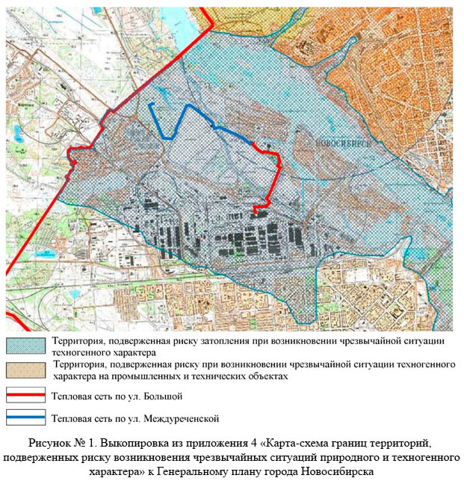

Согласно приложению 3 «Карта-схема санитарно-экологического состояния и границ зон негативного воздействия объектов капитального строительства» к Генеральному плану города Новосибирска, территория в основном относится к умеренно загрязненной. Граница проекта планировки территории не попадает в зону распространения выбросов от ТЭЦ-2 и ТЭЦ-3, определяемых юго-западным и южным направлением господствующих ветров.
Санитарно-экологическое состояние и границы зон негативного воздействия объектов капитального строительства представлены на рисунке 2.
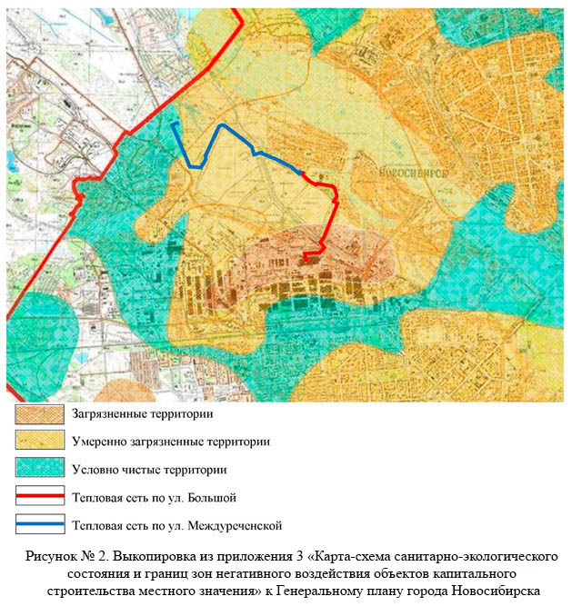

К числу опасных природных процессов по климатическим показателям относятся такие явления, которые по своей интенсивности, району распространения и продолжительности могут нанести значительный ущерб и вызывать стихийные бедствия.
В границах проекта планировки территории возможны следующие стихийные метеорологические явления:
ветер, в том числе шквалы и смерчи – максимальная скорость 30 – 35 м/секунду и более;
сильная метель – в течение дня или ночи преобладающая скорость ветра 15 м/секунду и более;
сильный мороз – минус 50 °С;
сильная жара – +38 °С;
пожарная опасность;
дождь (зафиксированный суточный максимум осадков составил 95 мм на август 1982 года).
Согласно СП 22.13330.2016 «Свод правил. Основания зданий и сооружений. Актуальная редакция СНиП 2.02.01-83*», по характеру подтопления территория в границах проекта планировки территории является подтопленной в естественных условиях. Категория опасности по подтоплению, согласно СП 115.13330.2016 «СНиП 22-01-95. Геофизика опасных природных воздействий», весьма опасная.
По степени морозной пучинистости грунты в границах проекта планировки территории имеют сильнопучинистые и чрезмернопучинистые свойства. Категория опасности по пучению, согласно СП 115.13330.2016 «СНиП 22-01-95. Геофизика опасных природных воздействий», весьма опасная.
Категория опасности по сейсмичности – опасная.
Согласно сборнику методик по прогнозированию возможных аварий, катастроф, стихийных бедствий в РСЧС (м: МЧС России, 1994), в результате урагана силой 35 м/секунду проектируемые здания и сооружения получат слабые разрушения. Основные несущие конструкции сохраняются. Пострадавших не ожидается.
На основании проведенной оценки, согласно литературным источникам и методикам, в результате землетрясения (6 баллов), проектируемые тепловые сети не получат серьезных повреждений. Пострадавших не ожидается.

2.9.3. Основные показатели по существующим мероприятиям по защите

территории от чрезвычайных ситуаций природного и техногенного

характера, мероприятиям по гражданской обороне, отражающие

состояние защиты населения и территории в военное и мирное время

на момент разработки обоснования проекта планировки территории

Мероприятия по защите территории от чрезвычайных ситуаций природного характера.
Ураганы.
Большое значение в районе урагана имеют работы по предотвращению пожаров, возникающих в результате замыкания электрических проводов, электрических грозовых разрядов и других причин, связанных с действием урагана, в связи с чем необходимо убирать из мест возможного воспламенения все легко возгораемые и взрывоопасные вещества, проверять и пополнять средства пожаротушения и т. п.
Соблюдение персоналом правил безопасности в зоне прохождения урагана приводит к существенному сокращению числа травм.
Землетрясения.
Для предупреждения и ликвидации последствий сейсмических воздействий линейные сооружения проектируются с учетом сейсмики в соответствии с действующими строительными нормами.
Во время землетрясения все работы прекращаются, принимаются меры к отключению тока, рабочие и служащие занимают безопасные места.
Для предупреждения замерзания труб рекомендуются:
обеспечивать непрерывное движение воды в трубопроводах;
принимать время остановки трубопровода для ликвидации повреждений или аварии не более определенного теплотехническим расчетом;
снижать до минимума тепловые потери трубопроводов;
обеспечивать контроль за гидравлическими и тепловыми режимами трубопроводов;
применять оборудование, устойчивое против замерзания;
предусматривать оборудование трубопроводов системой автоматической защиты от замерзания.
Мероприятия по защите территории от чрезвычайных ситуаций техногенного характера.
Основные мероприятия по локализации аварий техногенного характера:
перекрытие запорно-регулирующей аппаратуры на поврежденных участках тепловых сетей;
установка заплат, когда прохудившуюся в одном месте тепловую сеть заваривают по краям, а сверху кладут «латку» из толстого металла;
замена участков тепловых сетей при обнаружении отверстий большей площадью, а также многочисленных отверстий, что подразумевает под собой вырезку пришедшего в негодность участка трубы и замену его на идентичный. Очень часто происходит утечка в местах стыка на некачественном шве, особенно если в этом месте бывает частая подвижка грунтов. Немалую сложность представляют утечки воды, образующиеся под действующими тепловыми сетями. В случае отсутствия времени и дополнительных средств на ремонт, устранение подобных аварий возможно путем прокладки труб меньшего диаметра в используемую в качестве футляра старую тепловую сеть;
установка ремонтного хомута как наиболее простой способ устранения мелких аварий в виде небольшого по площади отверстия в тепловой сети. Так называемая «ремонтная муфта» не требует сварных работ и, соответственно, слива всей тепловой сети. «Ремонтную муфту» в разобранном состоянии одевают на тепловую сеть и затягивают с помощью болтов. Находящаяся внутри ее губчатая резина надежно уплотняет место прорыва, а некорродирующий корпус обеспечивает жесткость конструкции.
Вспомогательные работы по локализации аварий техногенного характера:
ограждение опасных зон;
устройство освещения рабочих мест и площадок.
В результате возникновения чрезвычайных ситуаций, повлекших за собой возникновение аварийной ситуации, необходимо немедленно сообщить о ней в организацию, эксплуатирующую тепловые сети.
С целью защиты населения при катастрофических затоплениях, предотвращения или максимального уменьшения степени его поражения осуществляется комплекс организационных, инженерно-технических и специальных мероприятий.
Основные мероприятия по защите населения:
оповещение населения об угрозе катастрофического затопления;
самостоятельный выход населения из зоны возможного катастрофического затопления до подхода волны прорыва;
организованная эвакуация населения в безопасные районы до подхода волны прорыва;
укрытие населения на незатопленных частях зданий и сооружений, а также на возвышенных участках местности;
проведение аварийно-спасательных работ;
оказание квалифицированной и специализированной помощи пострадавшим;
проведение неотложных работ по обеспечению жизнедеятельности населения.
При возникновении аварийной ситуации на ТЭЦ-3, которая создает угрозу возникновения аварии, персоналу необходимо выполнять действия согласно приказу Министерства энергетики Российской Федерации от 30.06.2003 № 265 «Об утверждении Инструкции по предупреждению и ликвидации аварий на тепловых энергостанциях».
Мероприятия по защите территории по гражданской обороне.
Организация и осуществление оповещения объектов проводится в соответствии с совместным приказом Министерства чрезвычайных ситуаций Российской Федерации (далее – МЧС России), Министерства информационных технологий и связи Российской Федерации и Министерства культуры и массовых коммуникаций Российской Федерации от 25.07.2006 № 422/90/376 «Положения о системах оповещения населения».
Система оповещения представляет собой организационно-техническое объединение сил, средств связи и оповещения, сетей вещания, каналов сети связи общего пользования, обеспечивающих доведение информации и сигналов оповещения до органов управления, сил единой государственной системы предупреждения и ликвидации чрезвычайных ситуаций (далее – РСЧС) и населения.
Системы оповещения предназначены для обеспечения своевременного доведения информации и сигналов оповещения до органов управления, сил и средств гражданской обороны, РСЧС и населения об опасностях, возникающих при ведении военных действий или вследствие этих действий, а также угрозе возникновения или возникновении чрезвычайных ситуаций природного и техногенного характера.
Основной задачей системы оповещения является обеспечение доведения информации и сигналов оповещения до:
руководящего состава гражданской обороны организации, эксплуатирующей потенциально опасный объект, и объектового звена РСЧС;
персонала организации, эксплуатирующей опасный производственный объект.
Непосредственные действия (работы) по задействованию систем оповещения осуществляются дежурными (дежурно-диспетчерскими) службами органов повседневного управления РСЧС, дежурными службами организаций связи, операторов связи и организаций телерадиовещания, привлекаемыми к обеспечению оповещения.
Основной способ оповещения – передача речевой информации. Речевая информация должна быть краткой, понятной и достаточно содержательной, позволяющей понять, что случилось и что следует делать.
Система оповещения о чрезвычайных ситуациях должна обеспечивать:
прием сообщений из системы централизованного оповещения населения города Новосибирска;
подачу предупредительного сигнала «Внимание всем»;
доведение речевой информации до персонала.
Доведение сигналов гражданской обороны до объектов осуществляется как с использованием системы управления и связи эксплуатирующей организации, так и с использованием территориальных систем оповещения гражданской обороны по субъекту Российской Федерации.
Последовательность прохождения сигнала оповещения гражданской обороны следующая:
сигнал оповещения, поступивший в Главное управление МЧС России по субъекту Российской Федерации, по имеющимся каналам связи (по телефону, телеграфу, аппаратуре оповещения) либо же по средствам радиосвязи передается в муниципальные органы управления по делам гражданской обороны и чрезвычайным ситуациям;
сигнал оповещения, поступивший от вышестоящего ведомственного органа управления по делам гражданской обороны и чрезвычайным ситуациям, проходит по линиям связи через районные или городские узлы связи (по телефону или аппаратуре оповещения) до эксплуатирующей организации;
сигнал доводится до организаций, расположенных на подведомственной административной территории, в том числе до ТЭЦ-3, в состав которой входят тепловые сети по ул. Большой и ул. Междуреченской;
далее для доведения сигнала оповещения используются объектовые системы оповещения, по которым сигнал оповещения доводится до всего персонала или отдельных должностных лиц, в том числе находящихся за пределами объекта. Объектовая система оповещения включает громкоговорящую, радио- и телефонную связь.
Решения по безаварийной остановке технологических процессов предусматриваются в случаях обеспечения прекращения производственной деятельности линейных объектов в минимально возможные сроки после сигнала гражданской обороны без нарушения целостности технологического оборудования, а также для исключения или уменьшения масштабов появления вторичных поражающих факторов.
На объектах ТЭЦ-3 имеются следующие системы оповещения о возникновении чрезвычайных ситуаций:
громкоговорящая радиопоисковая связь (радиосеть включает в себя цепь громкоговорителей, подключенных параллельно, находящихся в цехах, мастерских, отделах объекта и сеть микрофонов);
селекторная связь;
автоматическая телефонная связь;
система оповещения о пожаре.
При возникновении чрезвычайных ситуаций оповещение обслуживающего персонала тепловых сетей по ул. Большой и ул. Междуреченской осуществляется через существующую систему оповещения персонала ТЭЦ-3, а также через систему централизованного оповещения населения города Новосибирска (с использованием уличных сирен и громкоговорителей).
В соответствии с постановлением Правительства Российской Федерации от 10.11.1996 № 1340 «О порядке создания и использования резервов материальных ресурсов для ликвидации чрезвычайных ситуаций природного и техногенного характера» резервы материальных средств для ликвидации чрезвычайных ситуаций создаются заблаговременно в целях экстренного привлечения необходимых средств в случае возникновения чрезвычайных ситуаций и включают в себя:
транспортные средства;
пищевое сырье;
топливо;
шанцевый инструмент;
сменные части технологического оборудования;
медицинское имущество;
медикаменты;
средства связи;
средства индивидуальной защиты;
резервы финансовых ресурсов и другие материальные ресурсы.
Финансирование расходов по созданию, хранению, использованию и восполнению резервов материальных ресурсов для ликвидации чрезвычайных ситуаций осуществляется за счет собственных средств эксплуатирующей организации.
Мероприятия по защите населения и территории в военное и мирное время.
ТЭЦ-3, в состав которой входят тепловые сети по ул. Большой и ул. Междуреченской, является неотключаемым объектом в военное время, поэтому она продолжает свою деятельность в соответствии с мобилизационным заданием.
Тепловые сети по ул. Большой и ул. Междуреченской являются стационарными сооружениями, продолжающими функционирование в военное время. Перемещение тепловых сетей по ул. Большой и ул. Междуреченской в другое место не предусматривается.
Численность персонала, обслуживающего тепловые сети по ул. Большой и ул. Междуреченской, определяется администрацией эксплуатирующей организации в соответствии с мобилизационным заданием ТЭЦ-3.

2.9.4. Обоснование предложений по повышению устойчивости

функционирования территории города Новосибирска, защите и

жизнеобеспечению его населения в военное время и в чрезвычайных

ситуациях техногенного и природного характера с результатами

вариантной проработки проектных решений и выделением первой

очереди и расчетного срока осуществления мероприятий

по гражданской обороне и в чрезвычайных ситуациях

Мероприятия и обоснования предложений по повышению устойчивости функционирования территории города Новосибирска, защите и обеспечению его населения в военное время и в чрезвычайных ситуациях техногенного и природного характера с результатами вариантной проработки проектных решений и выделением первой очереди и расчетного срока осуществления мероприятий по гражданской обороне и в чрезвычайных ситуациях проектом планировки территории не предусмотрены.

2.9.5. Расчет численности населения, подлежащего рассредоточению и

эвакуации в безопасные районы, расчет эвакуации населения с определением количества, вместимости и расположения сборных эвакуационных пунктов

в зависимости от радиуса доступности и времени сбора людей

Согласно проектной документации тепловые сети по ул. Большой и ул. Междуреченской находятся в радиусе доступности до ближайшего защитного сооружения гражданской обороны (далее – ЗС ГО) (500 м для категорированного города Новосибирска).
Ближайшее ЗС ГО находится на территории ТЭЦ-3, расположенной на расстоянии 220 м от границ проекта планировки территории. Класс ЗС ГО – А-IV, вместимость – 350 человек.
Технология работы тепловых сетей по ул. Большой и ул. Междуреченской не предполагает увеличения существующей численности персонала ТЭЦ-3 и, как следствие, вместимости ЗС ГО.
Существующее ЗС ГО соответствует наибольшей работающей смене ТЭЦ-3.
Сеть дорог на прилегающих к тепловым сетям территориях позволяет производить эвакуацию людей в различных направлениях.
При возникновении аварии экстренную эвакуацию персонала необходимо производить в направлении, перпендикулярном направлению ветра и указанном в передаваемом сигнале оповещения.

2.9.6. Информация о необходимости осуществления мероприятий по

обеспечению пожарной безопасности

Пожарная безопасность тепловых сетей обеспечивается системами предотвращения пожара и противопожарной защиты, в том числе организационно-техническими мероприятиями.
Предотвращение пожара проектируемых тепловых сетей достигается предотвращением образования горючей среды и предотвращением образования в горючей среде источников зажигания.
Предотвращение образования горючей среды обеспечивается:
применением для отделок и облицовок конструкций негорючих веществ и материалов, материалов с низкими показателями горючести, воспламеняемости, распространения пламени по поверхности, дымообразующей способности и токсичности;
ограничением массы и (или) объема горючих веществ, материалов и безопасным способом их размещения;
изоляцией горючей среды.
Предотвращение образования в горючей среде источников зажигания обеспечивается:
применением механизмов, оборудования, устройств, при эксплуатации которых не образуются источники зажигания;
применением электрооборудования в соответствии с требованиями Правил устройства электроустановок;
выполнением действующих строительных норм, правил и стандартов.
Решения по противопожарной защите направлены на решение задач, которые предусматривают:
защиту людей от опасных факторов пожара;
технические мероприятия по ограничению распространения пожаров и продуктов горения, использованию систем противопожарной защиты для своевременного обнаружения, локализации и ликвидации пожаров.
Решения по реализации задач организационно-технического характера предусматривают:
применение сертифицированных веществ, материалов, изделий в части обеспечения пожарной безопасности;
организацию обучения работников, осуществляющих строительство и эксплуатацию проектируемых тепловых сетей, правилам пожарной безопасности;
разработку и реализацию норм и правил пожарной безопасности, инструкций о порядке обращения с пожароопасными веществами и материалами, о соблюдении противопожарного режима и действиях людей при возникновении пожара;
изготовление и применение средств наглядной агитации по обеспечению пожарной безопасности;
разработку мероприятий по действиям персонала в случае возникновения пожара и организации эвакуации людей.
Основные проектные решения, обеспечивающие пожарную безопасность проектируемых тепловых сетей:
выдержаны нормативные расстояния от строительных конструкций тепловых сетей и оболочки изоляции трубопроводов до зданий, сооружений и инженерных сетей:
не менее 4,0 м до воздушной линии электропередачи при наибольшей стреле провеса проводов при напряжении 35 - 110 кВ (по вертикали);
не менее 5,0 м до воздушной линии электропередачи при наибольшей стреле провеса проводов при напряжении 220 кВ (по вертикали);
не менее 4,0 м до воздушной линии электропередачи с наибольшим отклонением проводов при напряжении 35 - 110 кВ (по горизонтали);
не менее 5,0 м до воздушной линии электропередачи с наибольшим отклонением проводов при напряжении 220 кВ (по горизонтали);
не менее 2,0 м до ствола дерева;
не менее 1,5 м до автодороги;
надземный трубопровод выполнен из негорючего материала – стали;
подъезд пожарных автомобилей к трубопроводу предусмотрен по автодорогам.
Основные организационно-технические мероприятия, обеспечивающие пожарную безопасность проектируемых тепловых сетей:
регулярный обход трассы персоналом эксплуатирующей организации;
установка опознавательных знаков вдоль трассы, в местах поворота, в местах врезки;
перед пуском воды производится продувка трубопровода;
ремонтные работы выполняются с использованием искробезопасного оборудования.
Ближайший пожарный пост – отдельный пожарно-спасательный пост пожарно-спасательной части № 15 Федерального государственного казенного учреждения «1 отряд Федеральной противопожарной службы по Новосибирской области» располагается по ул. Полярной, 22, корпус 1, на удалении порядка 1 км от границ проекта планировки территории.
Ближайшие пожарные части:
пожарно-спасательная часть № 6 Федерального государственного казенного учреждения «1 отряд Федеральной противопожарной службы по Новосибирской области» располагается на удалении порядка 2 – 4 км от границ проекта планировки территории по ул. Широкой 38;
пожарно-спасательная часть № 15 Федерального государственного казенного учреждения «1 отряд Федеральной противопожарной службы по Новосибирской области» располагается на удалении порядка 4 км от границ проекта планировки территории по ул. Станционной, 78, корпус 2.

___________

Приложение 1
к чертежу красных линий

ПЕРЕЧЕНЬ
координат характерных точек устанавливаемых красных линий

№ точки | Координаты
 | X | Y

1 | 2 | 3
1 | 485895.060 | 4193946.780
2 | 485846.500 | 4193994.100
3 | 485768.130 | 4193934.840
4 | 485756.280 | 4193897.160
5 | 485737.900 | 4193898.380
6 | 485734.150 | 4193833.670
7 | 485754.070 | 4193832.820
8 | 485744.680 | 4193694.120
9 | 485762.660 | 4193692.720
10 | 485762.290 | 4193688.680
11 | 485748.320 | 4193689.640
12 | 485744.460 | 4193632.230
13 | 485722.300 | 4193633.440
14 | 485720.140 | 4193599.190
15 | 485706.190 | 4193601.820
16 | 485674.840 | 4193601.950
17 | 485659.400 | 4193613.310
18 | 485599.550 | 4193616.690
19 | 485595.610 | 4193620.450
20 | 485595.940 | 4193632.020
21 | 485594.950 | 4193642.930
22 | 485594.950 | 4193645.940
23 | 485583.800 | 4193645.940
24 | 485583.800 | 4193642.440
25 | 485584.780 | 4193631.670
26 | 485584.310 | 4193615.820
27 | 485594.800 | 4193605.770
28 | 485655.470 | 4193602.350
29 | 485671.160 | 4193590.810
30 | 485705.130 | 4193590.670
31 | 485720.490 | 4193587.770
32 | 485730.520 | 4193586.480
33 | 485732.730 | 4193621.690
34 | 485754.840 | 4193620.490
35 | 485758.700 | 4193677.750
36 | 485772.410 | 4193676.830
37 | 485774.820 | 4193702.980
38 | 485756.550 | 4193704.390
39 | 485765.990 | 4193843.490
40 | 485745.950 | 4193844.340
41 | 485748.400 | 4193886.510
42 | 485764.290 | 4193885.440
43 | 485777.710 | 4193928.090
44 | 485845.580 | 4193979.420
45 | 485886.030 | 4193940.010
46 | 486008.310 | 4193940.160
47 | 486037.400 | 4193955.060
48 | 486036.880 | 4193961.690
49 | 487675.840 | 4192916.360
50 | 487675.830 | 4192917.810
51 | 487672.220 | 4192924.770
52 | 487548.050 | 4191271.450
53 | 487577.340 | 4191259.810
54 | 487576.780 | 4191258.400
55 | 487634.100 | 4191235.600
56 | 487636.510 | 4191241.640
57 | 487648.810 | 4191236.750
58 | 487672.980 | 4191227.120
59 | 487737.250 | 4191201.570
60 | 487734.800 | 4191195.330
61 | 487792.160 | 4191172.530
62 | 487792.770 | 4191174.080
63 | 487845.700 | 4191153.040
64 | 487847.170 | 4191156.740
65 | 487974.820 | 4191105.940
66 | 487521.590 | 4191298.140
67 | 487531.560 | 4191294.190
68 | 487529.750 | 4191289.510
69 | 487550.240 | 4191281.350
70 | 487576.080 | 4191271.060
71 | 487577.930 | 4191275.710
72 | 487592.190 | 4191270.070
73 | 487589.770 | 4191264.000
74 | 487628.530 | 4191248.570
75 | 487630.940 | 4191254.610
76 | 487652.510 | 4191246.050
77 | 487676.680 | 4191236.430
78 | 487750.200 | 4191207.170
79 | 487747.750 | 4191200.950
80 | 487786.510 | 4191185.520
81 | 487788.950 | 4191191.760
82 | 487803.210 | 4191186.060
83 | 487801.370 | 4191181.430
84 | 487840.100 | 4191166.010
85 | 487842.290 | 4191171.500
86 | 487905.380 | 4191146.400
87 | 487906.520 | 4191149.270
88 | 487920.760 | 4191143.590
89 | 487918.930 | 4191138.950
90 | 487982.310 | 4191113.740
91 | 487993.610 | 4191089.460
92 | 488023.070 | 4191077.770
93 | 488021.180 | 4191073.030
94 | 488035.810 | 4191067.220
95 | 488037.480 | 4191071.390
96 | 488085.120 | 4191052.530
97 | 488087.690 | 4191058.750
98 | 488185.830 | 4191018.550
99 | 488187.130 | 4191021.740
100 | 488221.850 | 4191007.840
101 | 488219.990 | 4191003.190
102 | 488234.240 | 4190997.490
103 | 488236.090 | 4191002.140
104 | 488271.220 | 4190988.060
105 | 488269.380 | 4190983.410
106 | 488283.610 | 4190977.730
107 | 488285.460 | 4190982.380
108 | 488333.480 | 4190963.190
109 | 488348.020 | 4190998.700
110 | 488352.650 | 4190996.800
111 | 488358.470 | 4191010.990
112 | 488353.850 | 4191012.890
113 | 488362.790 | 4191034.700
114 | 488362.340 | 4191076.950
115 | 488366.340 | 4191076.990
116 | 488366.190 | 4191092.330
117 | 488362.190 | 4191092.290
118 | 488362.040 | 4191106.760
119 | 488352.040 | 4191106.660
120 | 488352.760 | 4191036.630
121 | 488327.970 | 4190976.160
122 | 488181.620 | 4191034.710
123 | 488180.690 | 4191032.430
124 | 488143.110 | 4191047.490
125 | 488144.770 | 4191051.570
126 | 488130.600 | 4191057.390
127 | 488128.700 | 4191052.750
128 | 488082.210 | 4191071.800
129 | 488079.630 | 4191065.450
130 | 488002.900 | 4191096.530
131 | 488004.660 | 4191100.960

____________

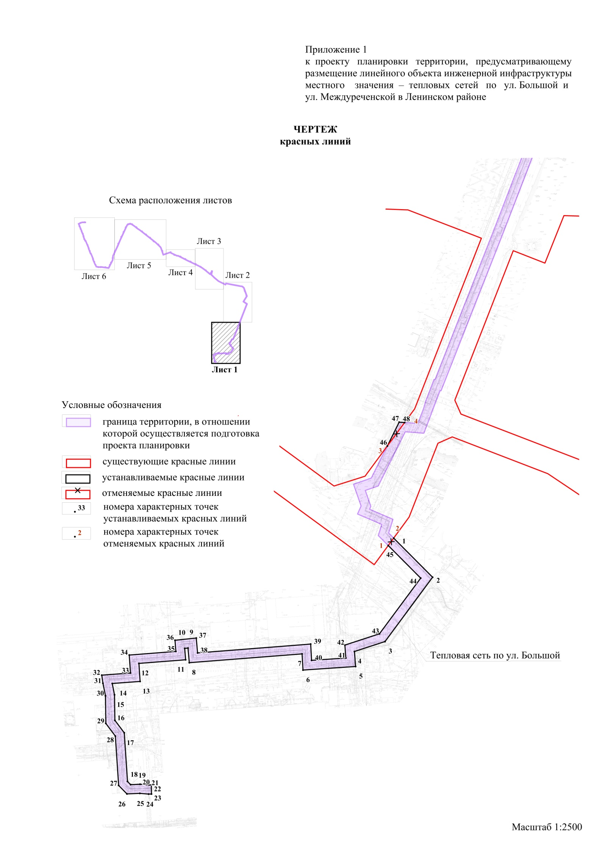
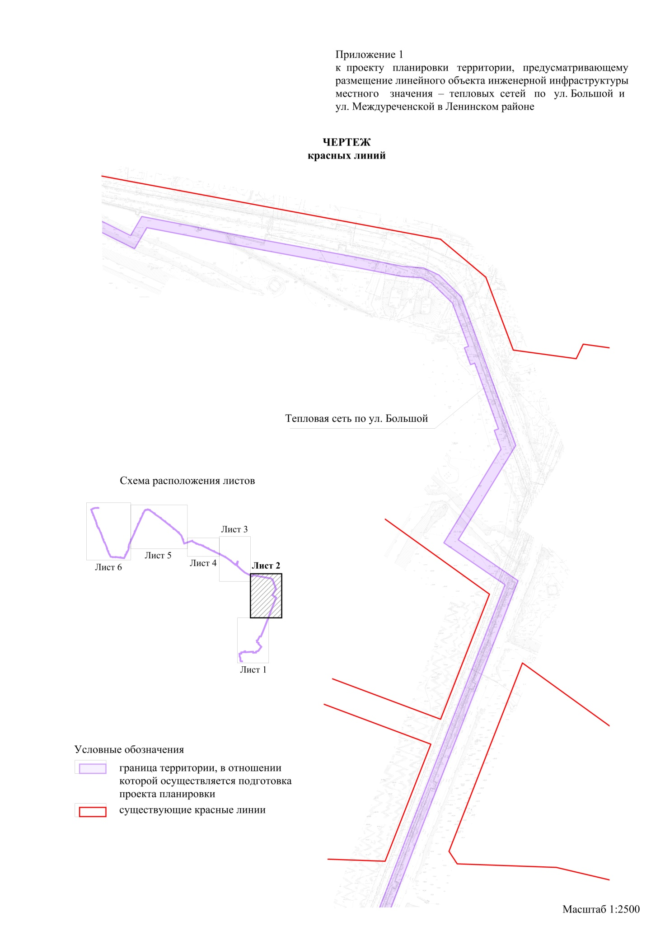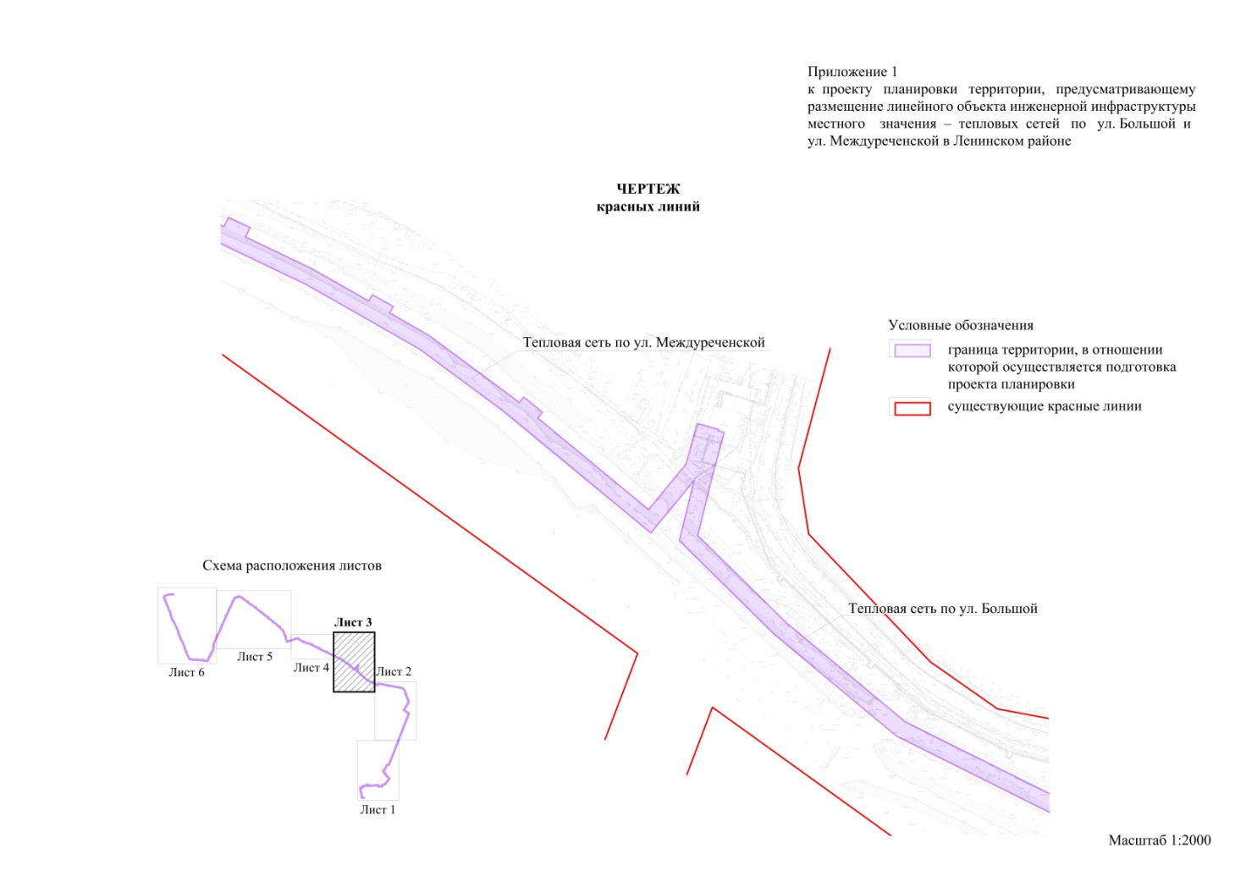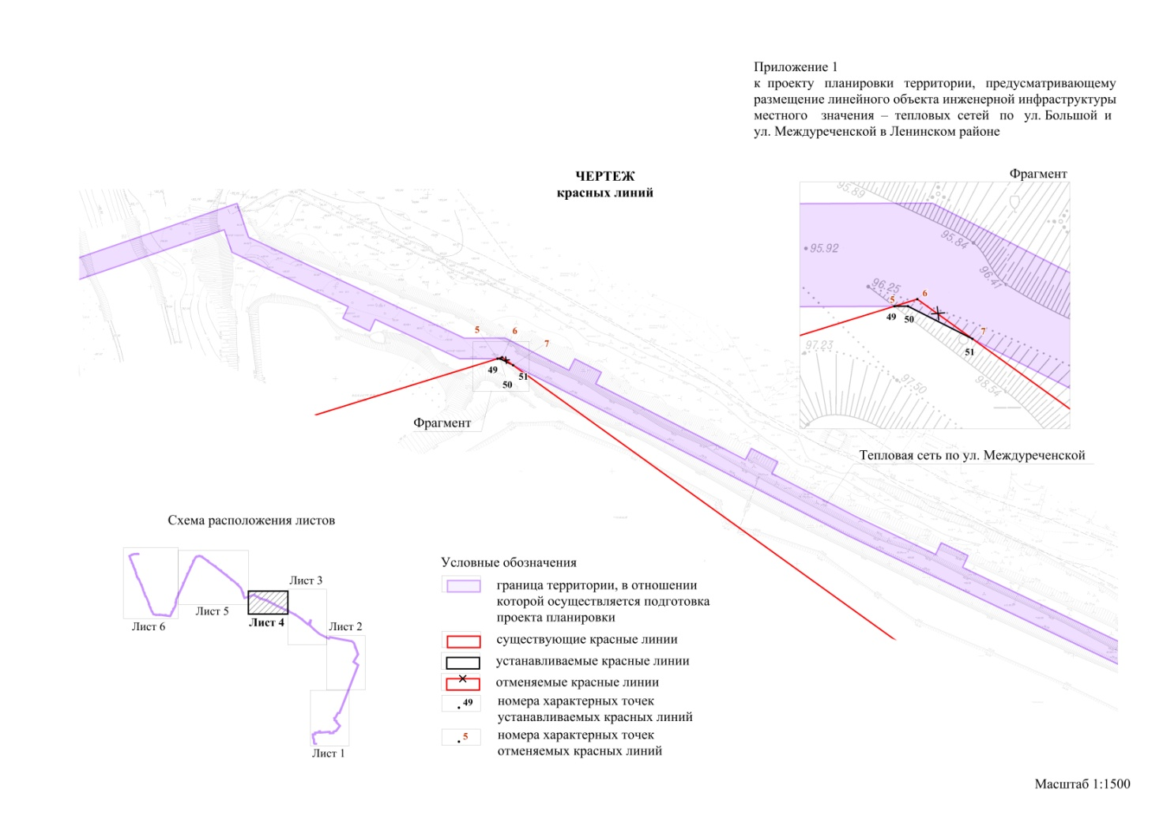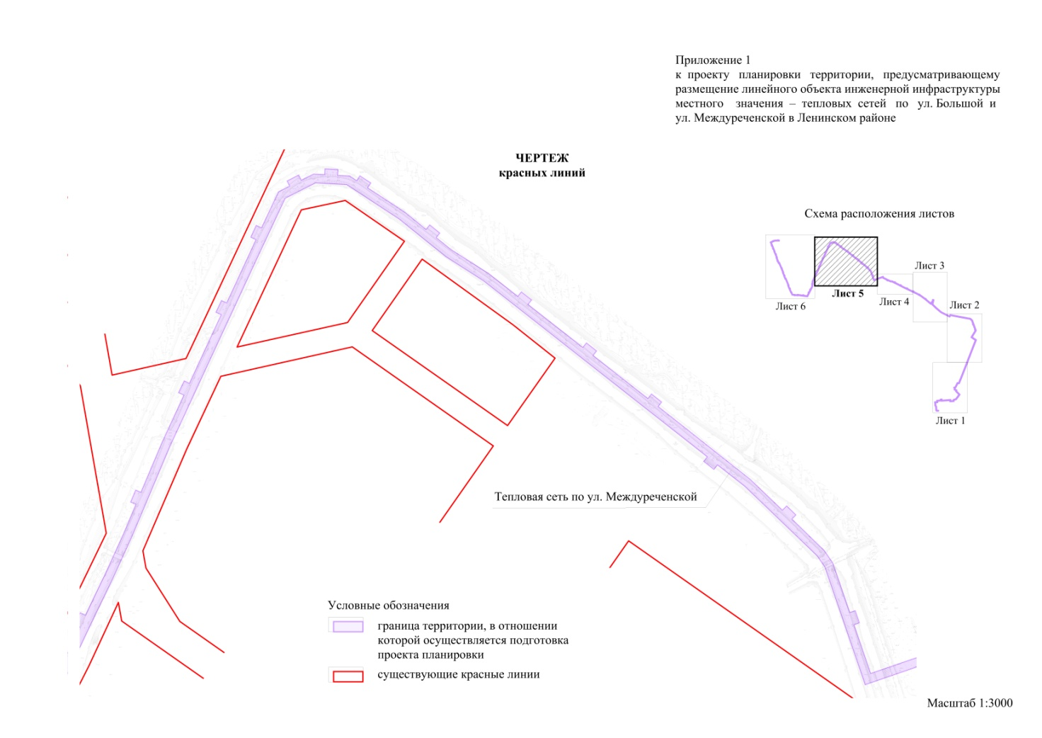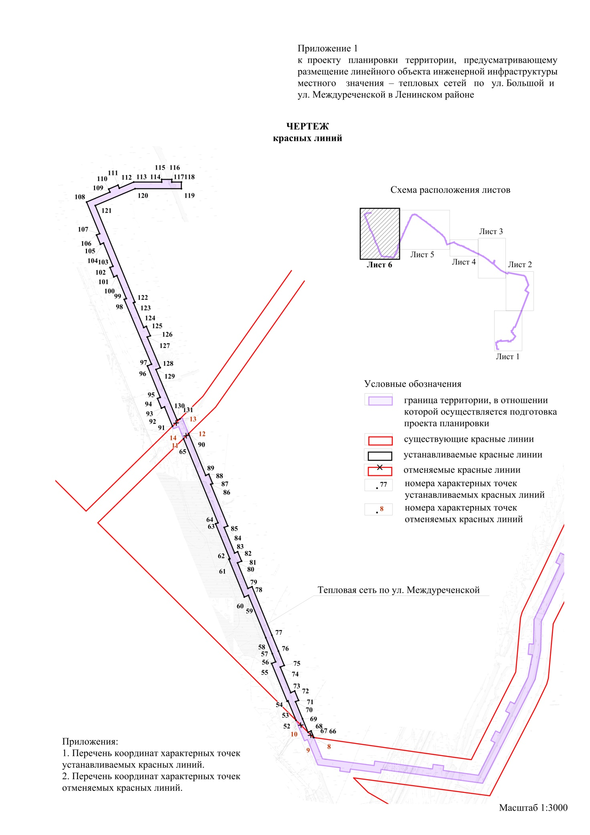

Приложение 2
к чертежу красных линий

ПЕРЕЧЕНЬ
координат характерных точек отменяемых красных линий

№ точки | Координаты
 | X | Y

1 | 2 | 3
1 | 485886.030 | 4193940.010
2 | 485895.060 | 4193946.780
3 | 486008.310 | 4193940.160
4 | 486036.880 | 4193961.690
5 | 487675.840 | 4192916.360
6 | 487676.580 | 4192918.840
7 | 487672.220 | 4192924.770
8 | 487521.590 | 4191298.140
9 | 487521.710 | 4191297.380
10 | 487548.050 | 4191271.450
11 | 487974.820 | 4191105.940
12 | 487982.310 | 4191113.740
13 | 488004.660 | 4191100.960
14 | 487993.610 | 4191089.460

____________
Приложение 2
к постановлению мэрии
города Новосибирска
от ___________ № ______

ПРОЕКТ
межевания территории, предусматривающий размещение линейного
объекта инженерной инфраструктуры местного значения – тепловых сетей
по ул. Большой и ул. Междуреченской в Ленинском районе

1. Текстовая часть проекта межевания территории (приложение 1).
2. Чертеж межевания территории (приложение 2).
____________

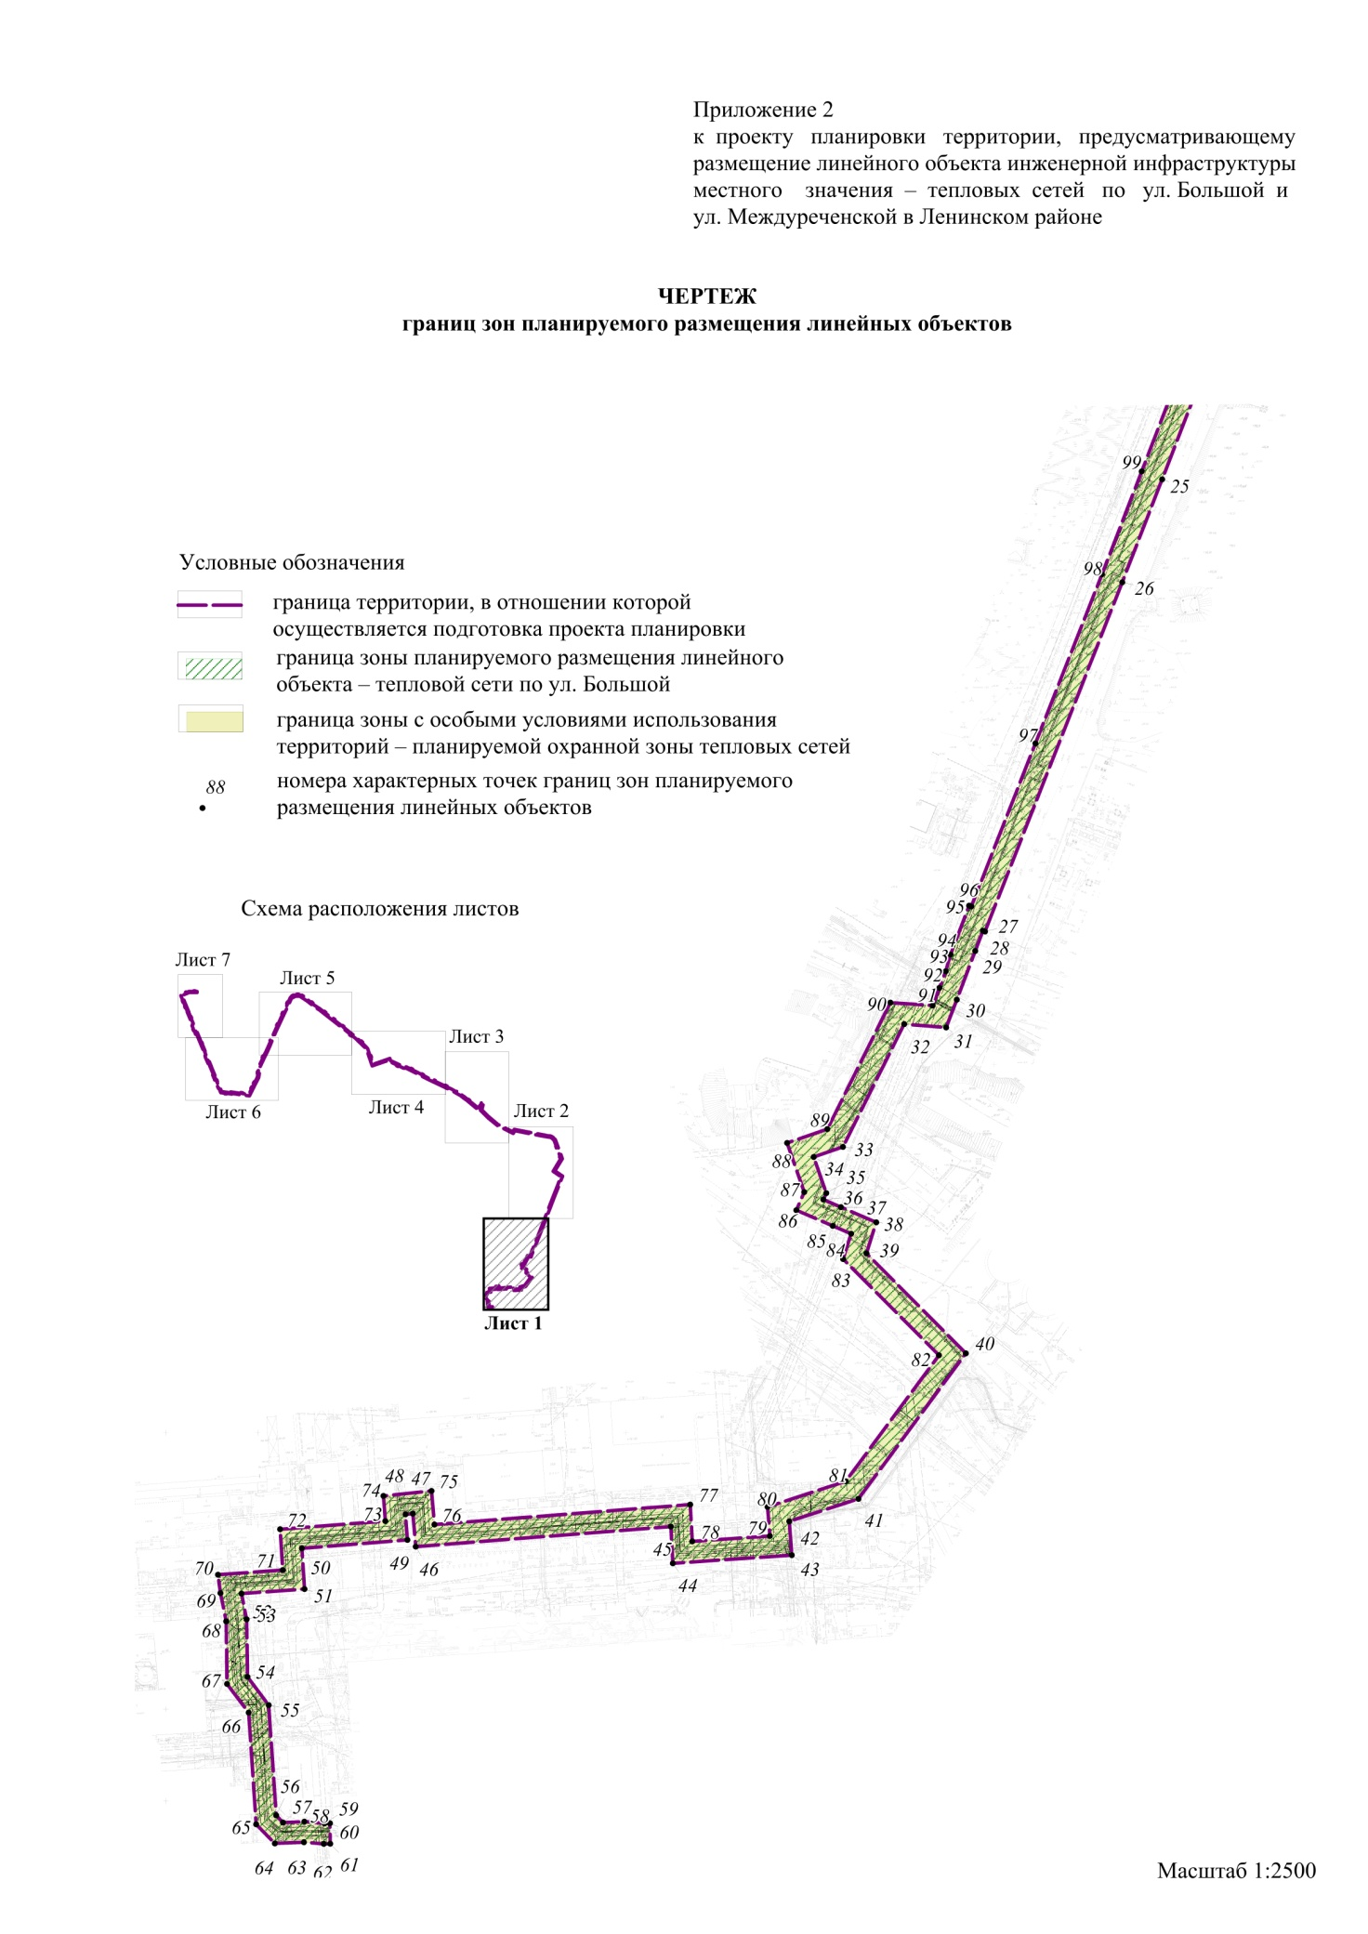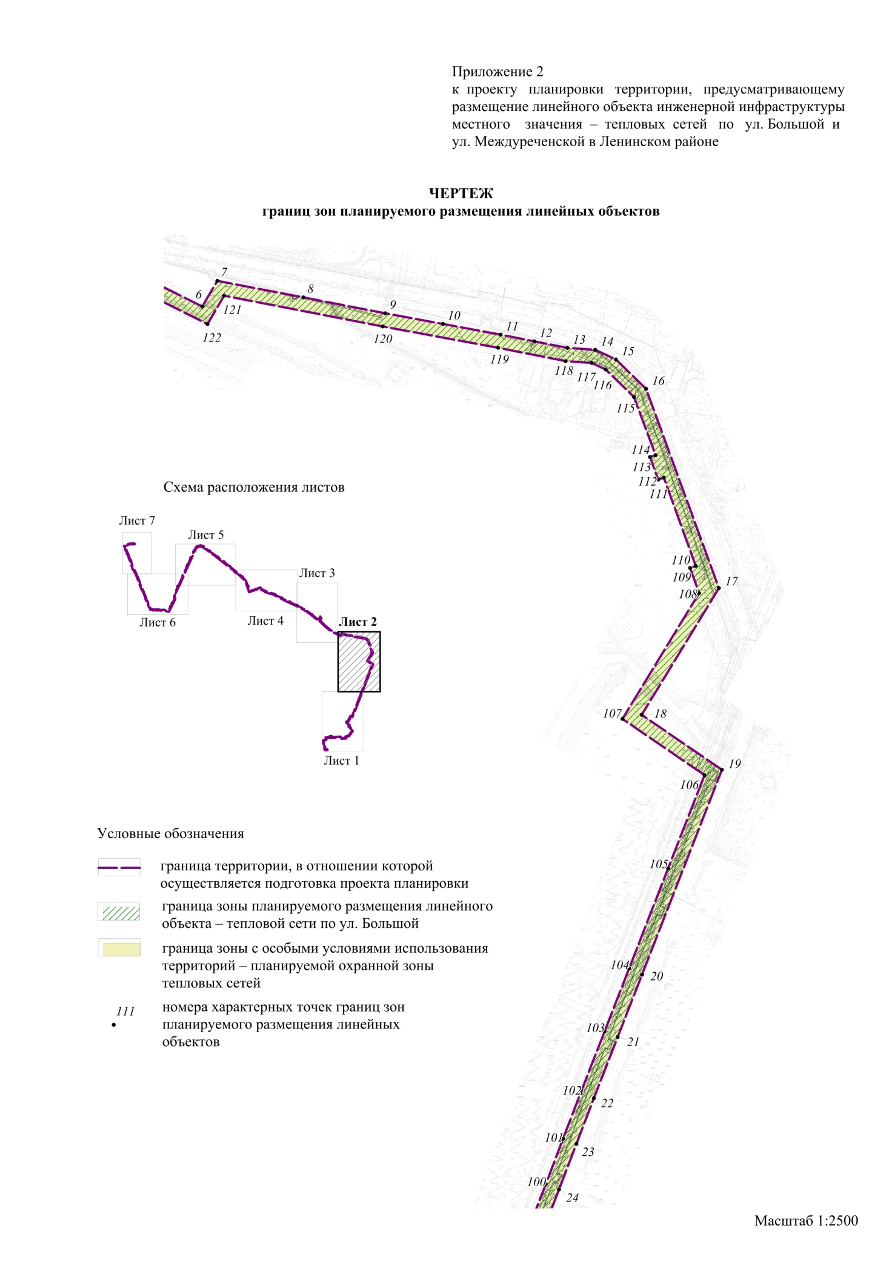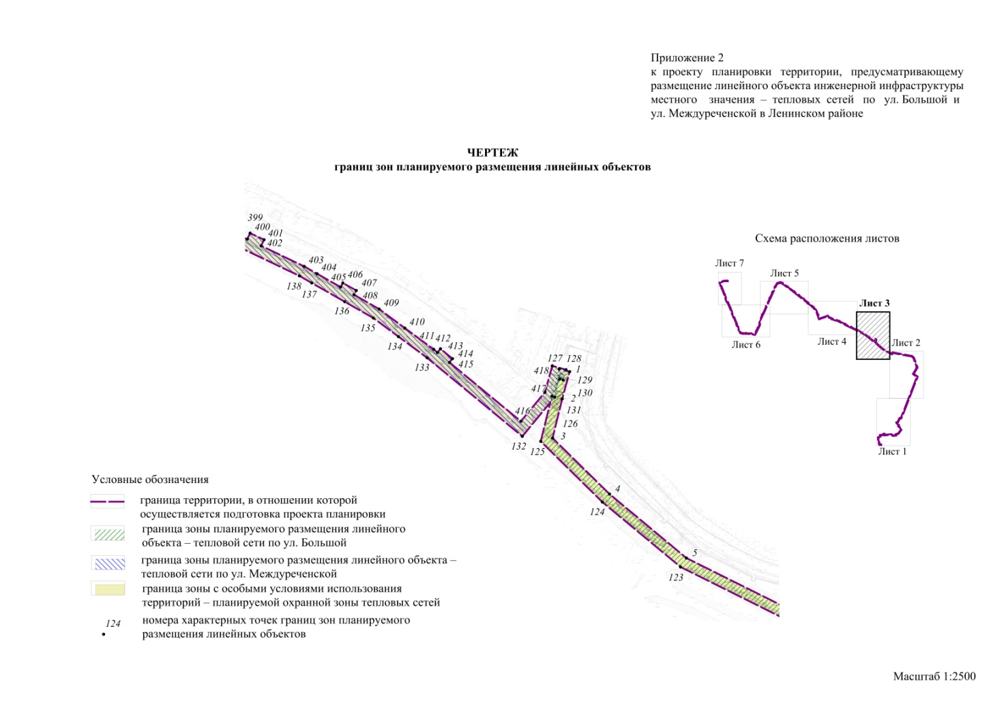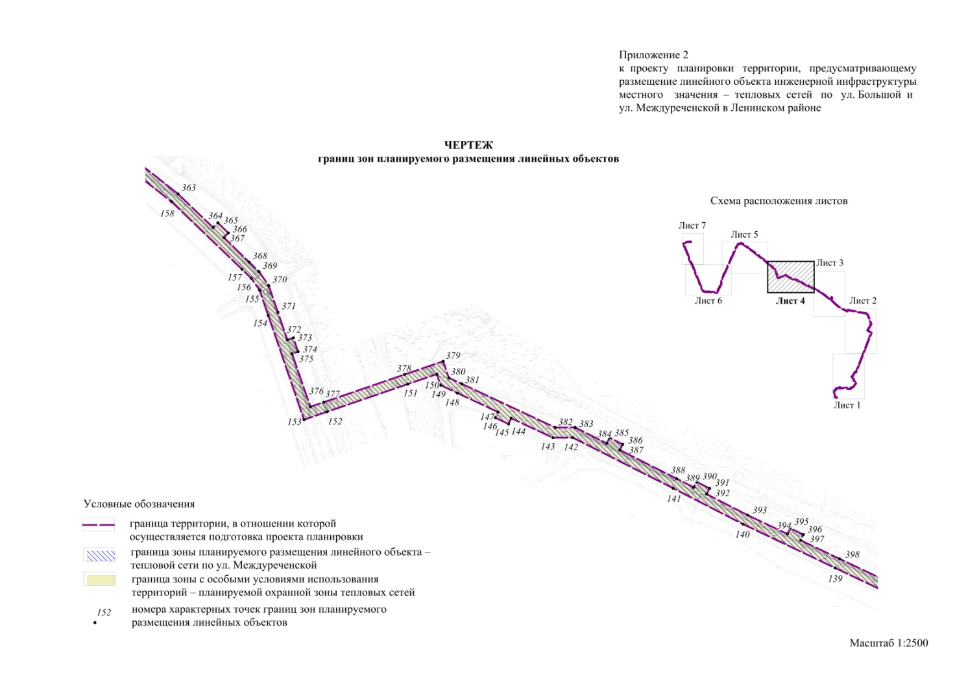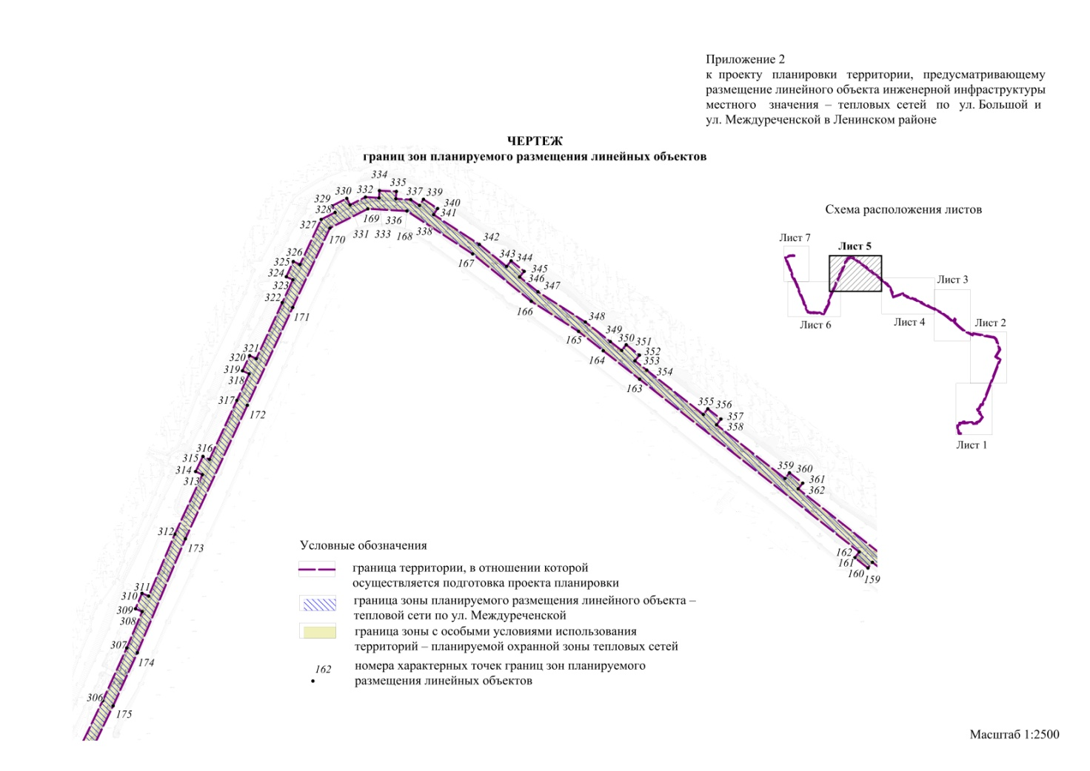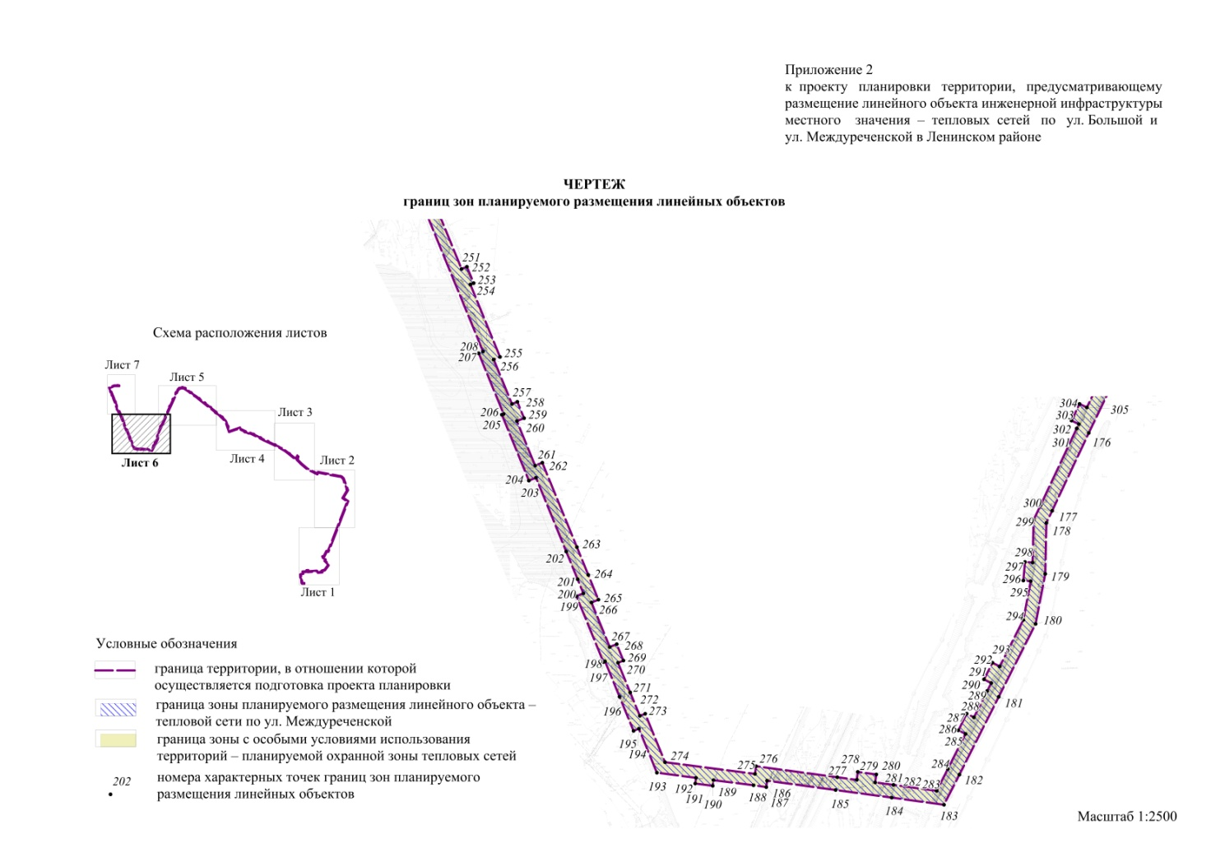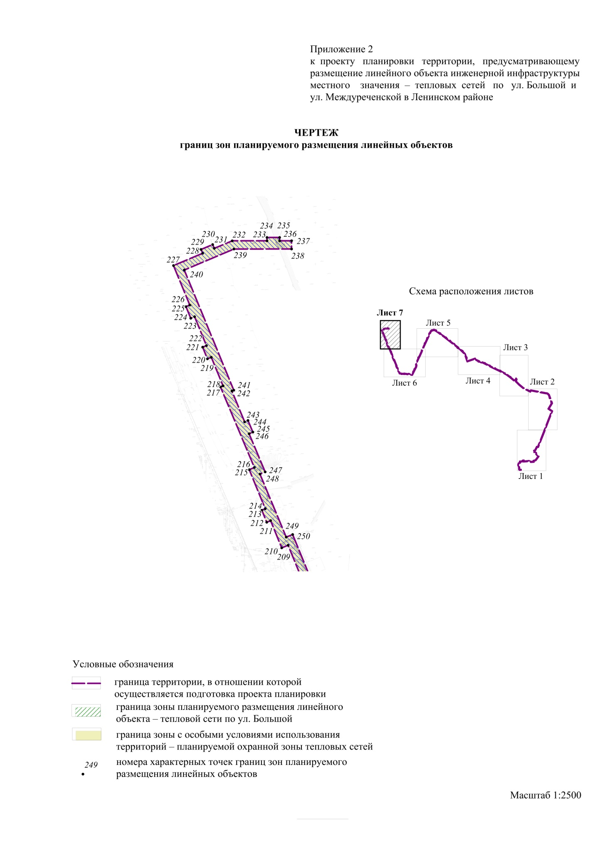
Приложение 1

к проекту межевания территории, предусматривающему размещение линейного объекта инженерной инфраструктуры местного значения – тепловых сетей по ул. Большой и ул. Междуреченской в Ленинском районе

ТЕКСТОВАЯ ЧАСТЬ
проекта межевания территории

Условный номер  земельного участка на чертеже межевания территории | Учетный номер  кадастрового  квартала | Вид разрешенного  использования образуемого земельного участка в соответствии с проектом планировки территории | Площадь  образуемого земельного участка, га | Адрес земельного  участка | Возможный способ образования  земельного участка

1 | 2 | 3 | 4 | 5 | 6
ЗУ1 | 54:35:061490, 54:35:061230, 54:35:061232, 54:35:061225 | Коммунальное обслуживание | 1,2898 | Российская Федерация, Новосибирская область, город Новосибирск, ул. Междуреченская, 3а | Образование многоконтурного земельного участка из земель, находящихся в государственной или муниципальной собственности
ЗУ2 | 54:35:061225, 54:35:061230, 54:35:061195, 54:35:061070, 54:35:061060 | Коммунальное обслуживание | 0,2442 | Российская Федерация, Новосибирская область, город Новосибирск, ул. Междуреченская, 3б | Образование многоконтурного земельного участка из земель, находящихся в государственной или муниципальной собственности

____________

